


TRABAJO DE FIN DE GRADO

CLASIFICACIÓN AUTOMÁTICA DE RESIDUOS RECICLABLES MEDIANTE DEEP LEARNING

Automatic Sorting of Recyclable Waste Using Deep Learning

Alumno: Pablo Huidobro García
Email: 9005411@alumnos.ufv.es
Tutor: Guillermo Corredor Vegas
Grado en Business Analytics Universidad Francisco de Vitoria
Facultad de Derecho, Empresa y Gobierno
Curso Académico: 2025-2026

Resumen
La gestión inadecuada de residuos constituye uno de los principales desafíos medioambientales del siglo XXI. En el marco de la Ley 7/2022 de Residuos y Suelos Contaminados para una Economía Circular, España debe implantar un Sistema de Depósito, Devolución y Retorno (SDDR) antes de noviembre de 2026. Este Trabajo Fin de Grado desarrolla y evalúa un sistema de clasificación automática de envases reciclables —latas de aluminio, botellas de plástico PET y botellas de vidrio— mediante redes neuronales convolucionales (CNN) y transfer learning.
Se construye un dataset original de 2.264 imágenes propias capturadas en condiciones deliberadamente heterogéneas, replicando la variabilidad operativa real de un entorno SDDR. Se comparan de forma sistemática tres arquitecturas CNN modernas (ResNet50, EfficientNet-B3 y ConvNeXt-Tiny) entrenadas con fine-tuning completo sobre pesos preentrenados en ImageNet-1K. Los tres modelos superan el umbral de viabilidad del 90 % de F1-Score establecido en el diseño experimental, siendo ConvNeXt-Tiny el modelo con mayor rendimiento predictivo (F1 = 0,9971), a costa de una latencia de inferencia superior. El análisis de negocio evalúa la viabilidad técnica, económica y regulatoria del deployment del sistema en hardware embebido (NVIDIA Jetson Orin Nano), con un coste estimado de 379 € por módulo, lo que supone un ahorro del 69,7 % respecto al promedio de mercado.
Palabras clave: deep learning; convolutional neural networks; waste classification; transfer learning; deposit return system; computer vision; EfficientNet; ResNet; ConvNeXt.

Abstract
Inadequate waste management is one of the main environmental challenges of the 21st century. Under Spanish Law 7/2022 on Waste and Contaminated Soils for a Circular Economy, Spain must implement a Deposit Return System (DRS) before November 2026. This undergraduate dissertation develops and evaluates an automatic classification system for recyclable containers —aluminium cans, PET plastic bottles, and glass bottles— using convolutional neural networks (CNN) and transfer learning.
An original dataset of 2,264 images captured under deliberately heterogeneous conditions was built to replicate the real operational variability of a DRS environment. Three modern CNN architectures (ResNet50, EfficientNet-B3, and ConvNeXt-Tiny) were systematically compared, each trained with full fine-tuning from ImageNet-1K pretrained weights. All three models exceeded the 90% F1-Score viability threshold defined in the experimental design, with ConvNeXt-Tiny achieving the highest predictive performance (F1 = 0.9971) at the cost of higher inference latency. A business analysis evaluates the technical, economic, and regulatory feasibility of deploying the system on embedded hardware (NVIDIA Jetson Orin Nano), estimating a module cost of €379 —a 69.7% saving over the market average.
Keywords: deep learning; convolutional neural networks; waste classification; transfer learning; deposit return system; computer vision; EfficientNet; ResNet; ConvNeXt.

Acrónimo | Significado
APA | American Psychological Association
BA | Business Analytics
BOE | Boletín Oficial del Estado
CNN | Convolutional Neural Network (Red Neuronal Convolucional)
CPU | Central Processing Unit
DA | Data Augmentation
F1 | F1-Score (media armónica de Precisión y Recall)
EDA | Exploratory Data Analysis (Análisis Exploratorio de Datos)
GPU | Graphics Processing Unit
ImageNet | Base de datos de 1,2 millones de imágenes y 1.000 clases (ILSVRC)
KPI | Key Performance Indicator (Indicador Clave de Rendimiento)
ONNX | Open Neural Network Exchange
PET | Polietileno Tereftalato (plástico reciclable)
PPWR | Packaging and Packaging Waste Regulation (Reglamento UE 2025/40)
RGB | Red, Green, Blue (espacio de color)
RVM | Reverse Vending Machine (máquina receptora de envases)
SDDR | Sistema de Depósito, Devolución y Retorno
TL | Transfer Learning (Aprendizaje por Transferencia)
ViT | Vision Transformer
VGG | Visual Geometry Group Network (arquitectura CNN de Oxford, referencia histórica en clasificación de imágenes)

ÍNDICE
ÍNDICE DE TABLAS 8
ÍNDICE DE ILUSTRACIONES 9
1. INTRODUCCIÓN 10
1.1. Motivación y origen 10
1.2. Marco regulatorio 11
1.3. Problema de investigación y pregunta central 11
2. OBJETIVOS 12
2.1. Objetivo principal 12
2.2. Objetivos secundarios 12
3. ESTUDIO BIBLIOGRÁFICO 13
3.1. Clasificación de residuos mediante visión artificial: evolución histórica y estado del arte 13
3.2. Transfer learning y arquitecturas CNN modernas 14
3.3. Data augmentation en datasets de dominio específico 16
3.4. Degradación de rendimiento en deployment real y domain adaptation 17
3.5. Sistemas SDDR: requisitos tecnológicos y contexto operativo 18
3.6. Brechas identificadas y posicionamiento del proyecto 19
4. INGENIERÍA DEL DATO 20
4.1. Descripción y origen del dataset: dataset propio vs. repositorios públicos 20
4.2. Composición, balance y organización del dataset 20
4.3. Condiciones de captura: variabilidad deliberada 22
4.4. Pipeline de preprocesamiento 23
4.4.1. Resolución de entrada y normalización 23
4.4.2. Técnicas de data augmentation seleccionadas y justificación 25
4.4.3. Técnicas descartadas y justificación 26
4.5. Partición del dataset y prevención de data leakage 27
4.6. Análisis exploratorio: visualizaciones y resultados 28
4.7. Consideraciones para deployment en producción 29
5. ANÁLISIS DEL DATO 30
5.1. Marco teórico del modelado 30
5.1.1. Transfer learning: fundamento y justificación en este dominio 30
5.1.2. Fine-tuning completo vs. congelación de capas 31
5.1.3. Selección de arquitecturas: criterios y tabla comparativa 31
5.2. Protocolo de entrenamiento 33
5.2.1. Configuración de hiperparámetros 33
5.2.2. Arquitectura del clasificador (cabeza de clasificación) 34
5.2.3. Métrica principal:F1-Score ponderado y justificación 35
5.2.4. Decisión sobre split fijo vs. validación cruzada 35
5.3. Resultados de entrenamiento y evaluación 36
5.3.1. Métricas en el conjunto de test: tabla resumen 36
5.3.2. Hallazgo 1:Superación del umbral de viabilidad (90% F1) 36
5.3.3. Hallazgo 2: Empate entre ResNet50 y EfficientNet-B3 37
5.3.4. Hallazgo 3: La paradoja de latencia de ConvNeXt-Tiny 38
5.3.5. Distribución de confianza del clasificador 38
5.4. Análisis de curvas de aprendizaje 39
5.5. Análisis comparativo multicriterio 43
5.5.1. Tabla comparativa de rendimiento y eficiencia 43
5.5.2. Matrices de confusión: análisis por modelo 44
5.5.3. Comparativa visual de métricas 47
5.6. Recomendación técnica condicional 47
6. ANLISIS DE NEGOCIO 48
6.1. Marco regulatorio 48
6.1.1. Ley 7/2022: obligaciones y plazos 48
6.1.2. Reglamento PPWR (UE) 2025/40: alcance europeo y horizonte 2029 49
6.1.3. Ventana temporal y presión competitiva 50
6.2. Traducción de resultados técnicos a implicaciones de negocio 50
6.2.1. Impacto operativo del F1-Score: errores por volumen 50
6.2.2. Margen operativo de latencia en hardware embebido 51
6.3. Comparativa multicriterio y selección del modelo de producción 52
6.3.1. Visualización de la comparativa multicriterio 52
6.3.2. Tabla comparativa multicriterio detallada 53
6.3.3. Modelo recomendado y contingencias 54
6.4. Evaluación de viabilidad 55
6.4.1. Viabilidad técnica: rendimiento predictivo y latencia hardware embebido 55
6.4.2. Viabilidad económica 56
6.4.3. Viabilidad regulatoria y temporal 57
6.5. Análisis de riesgos 58
6.5.1. Matriz de riesgos 58
6.5.2. Tabla de riesgos con mitigaciones 59
6.6. Plan de implementación por fases 61
6.6.1. Cronograma: diagrama de Gantt 61
6.6.2. KPIs operativos y sistema de alerta 63
6.7. Recomendación final y síntesis de viabilidad 65
7. CONSIDERACIONES ÉTICAS Y DE SOSTENIBILIDAD 66
7.1. Contribución a los ODS (ODS 12 y ODS 13) 66
7.2. Eficiencia energética del sistema de IA 67
7.3. Privacidad y consideraciones legales 68
7.4. Consideraciones de equidad y accesibilidad 69
8. CONCLUSIONES 70
8.1. Cumplimiento de los objetivos 70
8.2. Principales hallazgos del experimento 70
8.3. Contribuciones originales del TFG 71
8.4. Limitaciones del trabajo 72
9. TRABAJO FUTURO 73
9.1. Ampliación del dataset y active learning en producción 73
9.2. Validación empírica de latencia en Jetson Orin Nano y optimización TensorRT 74
9.3. Extensión a nuevas clases (tetra brik, otros plásticos) conforme al PPWR 2029 74
9.4. Integración de mecanismos de atención (SE, CBAM) sobre ConvNeXt-Tiny 75
9.5. Índice de similitud entre datasets para transfer learning inter-dominio 75
10. REFERENCIAS BIBLIOGRÁFICAS 76

ÍNDICE DE TABLAS
Tabla 1. Distribución de imágenes por clase en el dataset de residuos reciclables 20
Tabla 2. Condiciones de captura y dimensiones de variabilidad visual del dataset 22
Tabla 3. Estadísticas RGB del dataset propio comparadas con ImageNet-1K 24
Tabla 4. Técnicas de data augmentation: parámetros y justificación bibliográfica 25
Tabla 5. Distribución del dataset: conjuntos de entrenamiento, validación y test (70/15/15) 27
Tabla 6. Resumen de métricas y parámetros del análisis exploratorio del Pilar 1 29
Tabla 7. Arquitecturas CNN evaluadas: paradigma, parámetros, precisión ImageNet y razón de inclusión 32
Tabla 8. Configuración de hiperparámetros del protocolo de entrenamiento 33
Tabla 9. Métricas de evaluación de los tres modelos en el conjunto de test (n = 341) 36
Tabla 10. Superación del umbral mínimo del 90 % de F1-Score por los tres modelos 37
Tabla 11. Historial de entrenamiento de ResNet50: pérdidas y F1 de validación por época 40
Tabla 12. Historial de entrenamiento de EfficientNet-B3: pérdidas y F1 de validación por época 41
Tabla 13. Historial de entrenamiento de ConvNeXt-Tiny: pérdidas y F1 de validación por época 42
Tabla 14. Comparativa de rendimiento y eficiencia de los tres modelos evaluados 43
Tabla 15. Traducción del F1-Score a impacto volumétrico en 10.000 envases y margen operativo de latencia 50
Tabla 16. Comparativa multicriterio detallada de las tres arquitecturas evaluadas para producción 53
Tabla 17. Análisis de riesgos del deployment: identificación, probabilidad, impacto y mitigación 60
Tabla 18. Plan de implementación por fases: duración, coste, criterio de paso y entregables 62
Tabla 19. KPIs operativos: objetivos VERDE, umbrales AMBAR y protocolos de bloqueo ROJO 64

ÍNDICE DE ILUSTRACIONES
Ilustración 1. Distribución del dataset de residuos reciclables por clase 22
Ilustración 2. Distribución de resoluciones originales 24
Ilustración 3. Efecto del Data Augmentation 26
Ilustración 4. Ejemplos del dataset por clase: cuadrícula 3×5 con 5 muestras por clase 28
Ilustración 5. Curvas de aprendizaje de ResNet50 (20 épocas, early stopping en época 20) 40
Ilustración 6. Curvas de aprendizaje de EfficientNet-B3 (19 épocas, early stopping en época 19) 41
Ilustración 7. Curvas de aprendizaje de ConvNeXt-Tiny (38 épocas, mejor checkpoint en época 28) 42
Ilustración 8. Matriz de confusión de EfficientNet-B3 en el conjunto de test (n = 341 imágenes) 44
Ilustración 9. Matriz de confusión de ResNet50 en el conjunto de test (n = 341 imágenes) 45
Ilustración 10. Matriz de confusión de ConvNeXt-Tiny en el conjunto de test (n = 341 imágenes) 45
Ilustración 11. Comparativa visual de métricas entre los tres modelos evaluados: F1-Score, Precisión, Recall y Latencia 47
Ilustración 12. Comparativa multicriterio: F1-Score frente a complejidad, latencia de inferencia y F1-Score en escala ampliada 52
Ilustración 13. Análisis económico del módulo de visión artificial: desglose de costes y comparación con el mercado 56
Ilustración 14. Matriz de riesgos del deployment: probabilidad vs. impacto de los ocho riesgos identificados 59
Ilustración 15. Diagrama de Gantt del plan de implementación trifásico del sistema SDDR (Q1 2026–Q3 2026) 61
Ilustración 16. KPIs operativos del sistema: objetivos VERDE, umbrales de alerta ÁMBAR y bloqueo ROJO 64

INTRODUCCIÓN

Motivación y origen

La gestión inadecuada de residuos constituye uno de los principales desafíos ambientales del siglo XXI. Según datos de la Comisión Europea, solo el 47 % de los envases de plástico se reciclan en España, mientras que la tasa de reciclaje de vidrio alcanza el 76 % y la de aluminio el 88 %. Esta disparidad evidencia la necesidad de optimizar los procesos de clasificación en origen, especialmente en los sistemas de devolución, depósito y retorno (SDDR).
Los sistemas SDDR tradicionales requieren intervención manual o mecanismos costosos para clasificar los envases recibidos. La automatización mediante visión artificial puede incrementar la eficiencia de estos sistemas hasta en un 40 %, reducir costes operativos y minimizar la contaminación cruzada entre materiales reciclables. Además, la implementación de tecnologías inteligentes en puntos de reciclaje puede aumentar la participación ciudadana al ofrecer procesos más ágiles y precisos.
El desarrollo de modelos de clasificación basados en deep learning ha demostrado resultados prometedores en entornos controlados, pero existe una brecha significativa en su aplicación a condiciones reales, donde la variabilidad de iluminación, la diversidad de fondos y los distintos estados de conservación de los envases degradan sustancialmente el rendimiento observado en laboratorio. Este proyecto busca contribuir a cerrar esa brecha mediante la creación de un dataset propio capturado en condiciones deliberadamente heterogéneas y la evaluación sistemática de tres arquitecturas CNN modernas —ResNet50, EfficientNet-B3 y ConvNeXt-Tiny— en el dominio específico de los sistemas SDDR españoles.

Marco regulatorio

La Ley 7/2022, de 8 de abril, de residuos y suelos contaminados para una economía circular (BOE núm. 85) establece en España la obligación de implantar un Sistema de Depósito, Devolución y Retorno (SDDR) para envases de bebidas antes de noviembre de 2026 (Gobierno de España, 2022). La ley exige que los sistemas SDDR sean capaces de identificar y clasificar correctamente latas de aluminio, botellas de plástico PET y botellas de vidrio, especificación que coincide exactamente con las tres clases del presente proyecto. El Reglamento (UE) 2025/40, conocido como PPWR (Packaging and Packaging Waste Regulation), votado en diciembre de 2024, extiende esta obligación al conjunto de la Unión Europea con horizonte 2029 (Parlamento Europeo y Consejo de la UE, 2024), ampliando el mercado potencial de la solución propuesta más allá del ámbito español.
Este marco normativo dota al proyecto de relevancia operativa inmediata y fundamenta los criterios de calidad exigidos al sistema. El análisis regulatorio completo, con las implicaciones de negocio derivadas de los plazos legales y la presión competitiva asociada, se desarrolla en la sección 6.1 del presente documento.

Problema de investigación y pregunta central

Existe una brecha documentada entre el rendimiento en laboratorio (hasta el 95 %) y el rendimiento real en sistemas desplegados (75–80 %), atribuida a la discrepancia entre las condiciones de entrenamiento y las condiciones de operación (Zhang et al., 2023; Du et al., 2024). El análisis completo de este fenómeno y su implicación metodológica se desarrolla en 3.4.
La pregunta central que articula el análisis de negocio del proyecto es: ¿Es viable técnica, económica y operativamente implantar un sistema de clasificación automática de envases basado en redes neuronales convolucionales en el contexto del marco regulatorio español vigente?

OBJETIVOS

Objetivo principal

Evaluar la viabilidad de redes neuronales convolucionales modernas para la clasificación automática de residuos reciclables en condiciones operativas representativas de sistemas de devolución, depósito y retorno (SDDR).

Objetivos secundarios

Validar la capacidad de generalización de arquitecturas CNN modernas mediante transfer learning en condiciones heterogéneas que repliquen la variabilidad inherente a entornos SDDR operativos (variaciones de iluminación, fondos diversos, estados de conservación heterogéneos).
Determinar qué arquitectura CNN (ResNet50, EfficientNet-B3, ConvNeXt-Tiny) ofrece el mejor equilibrio entre precisión de clasificación y eficiencia computacional para aplicaciones de reciclaje automático en tiempo real.
Cuantificar el impacto de transfer learning y data augmentation estratégico en la robustez de modelos de clasificación de residuos entrenados con datasets de tamaño limitado.
Contribuir al conocimiento del dominio mediante la generación de un dataset etiquetado original capturado en condiciones deliberadamente heterogéneas y el desarrollo de una metodología reproducible para futuras investigaciones en clasificación automática de residuos.

ESTUDIO BIBLIOGRÁFICO

Clasificación de residuos mediante visión artificial: evolución histórica y estado del arte

La clasificación automática de residuos mediante técnicas de visión artificial representa un campo de investigación en rápida evolución que ha experimentado transformaciones significativas en la última década. Este desarrollo ha transitado desde enfoques tradicionales basados en procesamiento manual de características hasta arquitecturas sofisticadas de aprendizaje profundo que aprenden representaciones jerárquicas de manera automática. La convergencia entre la necesidad ambiental urgente de mejorar los sistemas de reciclaje y los avances en inteligencia artificial ha generado un corpus de investigación cada vez más relevante, aunque persisten brechas importantes entre el rendimiento en laboratorio y la aplicabilidad en entornos operativos reales.
Los primeros trabajos en clasificación automática de residuos emplearon técnicas de visión artificial clásica combinadas con algoritmos de machine learning tradicional. Sakr et al. (2016) implementaron un sistema basado en Support Vector Machines para la clasificación de múltiples tipos de residuos, alcanzando una precisión del 94,8 % con SVM (comparado con el 83 % de una CNN básica en el mismo estudio). Su enfoque requería la extracción manual de características como descriptores de color en espacios HSV, descriptores de textura mediante matrices de co-ocurrencia, y características de forma calculadas a partir de contornos. Aunque establecieron una línea base importante demostrando la viabilidad técnica de la automatización, el sistema presentaba limitaciones inherentes: la ingeniería manual de características requería conocimiento experto del dominio, las características diseñadas no generalizaban bien ante variaciones no previstas, y el rendimiento era sensible a cambios en las condiciones de captura. Este trabajo, sin embargo, proporcionó insights fundamentales sobre qué propiedades visuales son discriminativas entre tipos de residuos, conocimiento que informaría desarrollos posteriores.
Precisamente estas limitaciones de los métodos tradicionales motivaron la exploración de enfoques alternativos basados en aprendizaje profundo. La transición hacia estos métodos marcó un punto de inflexión en el campo. Awe et al. (2017), en su proyecto de investigación en Stanford, demostraron empíricamente la superioridad de redes neuronales convolucionales básicas sobre métodos tradicionales en clasificación de residuos domésticos. Su arquitectura CNN simple, compuesta por apenas tres capas convolucionales seguidas de capas fully-connected, alcanzó el 85 % de precisión, superando en 7 puntos porcentuales a los mejores métodos tradicionales. Este resultado validó que las CNNs pueden aprender automáticamente representaciones jerárquicas relevantes directamente desde píxeles, eliminando la necesidad de ingeniería manual de características. Sin embargo, el estudio también reveló limitaciones críticas: con un dataset de aproximadamente 500 imágenes, el modelo mostraba signos evidentes de overfitting, y su capacidad de generalización a condiciones no vistas durante el entrenamiento era limitada. Este trabajo estableció que, aunque el deep learning es prometedor, su éxito depende críticamente de la disponibilidad de datos de entrenamiento suficientes y representativos.
En los años siguientes, la investigación se amplió hacia sistemas más robustos y datasets más comprensivos. Olorunnisola et al. (2025) presentaron un sistema novedoso de clasificación en tres etapas que combina una CNN separable en profundidad ligera y paralela (DP-CNN) con un clasificador ensemble extreme learning machine (En-ELM), logrando un 96 % de accuracy en clasificación binaria y un 91 % en clasificación de nueve clases, con tiempos de inferencia de apenas 0,00001 segundos. Este trabajo demuestra que arquitecturas ligeras y eficientes pueden alcanzar precisiones competitivas manteniendo la viabilidad para el deployment en sistemas embebidos. Más recientemente, Potharaju et al. (2025) integraron mecanismos de atención Squeeze and Excitation (SE) y Convolutional Block Attention Module (CBAM) en ResNet-50 para clasificación de residuos en el dataset TrashNet, demostrando mejoras consistentes en precisión mediante la combinación de atención de canal y atención espacial, lo que permite que los modelos se enfoquen en regiones discriminativas mientras suprimen características irrelevantes del fondo.

Transfer learning y arquitecturas CNN modernas

Ante el desafío de la escasez de datos en dominios específicos, el concepto de transfer learning emergió como solución fundamental. Malik et al. (2022) aplicaron sistemáticamente transfer learning utilizando EfficientNet-B0 preentrenada en ImageNet para clasificación de residuos sostenibles, evaluando múltiples arquitecturas CNN en un dataset diverso de residuos domésticos. Su enfoque consistió en inicializar la red con pesos aprendidos en el masivo dataset ImageNet (1,2 millones de imágenes, 1.000 clases) y posteriormente realizar fine-tuning en su dataset específico de residuos. Los resultados fueron reveladores: EfficientNet-B0 alcanzó el 96,8 % de precisión mediante transfer learning, superando significativamente a arquitecturas como VGG16 (92,4 %) y ResNet50 (94,2 %), demostrando que los modelos preentrenados en tareas de reconocimiento visual general capturan características de bajo nivel (bordes, texturas, gradientes) y medio nivel (formas, patrones) que son transferibles y útiles incluso en dominios aparentemente distantes. El transfer learning se consolidó así como paradigma estándar para aplicaciones de visión artificial con datasets limitados, reduciendo la barrera de entrada para la investigación en dominios especializados como la clasificación de residuos.
La pregunta de si sería preferible entrenar desde cero merece una respuesta explícita. Entrenar una CNN profunda desde cero requiere típicamente entre 100.000 y varios millones de imágenes etiquetadas para alcanzar representaciones visuales de calidad comparable a las aprendidas en ImageNet. Con un dataset de 2.264 imágenes propias como el de este proyecto, un entrenamiento desde cero produciría con alta probabilidad un modelo que no generaliza fuera de las condiciones de captura, dado que las capas convolucionales no dispondrían de suficiente variabilidad para aprender representaciones robustas de bordes, texturas y formas. Mmileng et al. (2025) corroboran este argumento al demostrar que ConvNeXt-Tiny con transfer learning alcanza un 95 % de precisión en clasificación con datos limitados, frente a resultados significativamente inferiores sin preentrenamiento.
Una vez establecido el transfer learning como paradigma dominante, el foco de investigación se desplazó hacia la identificación de las arquitecturas base óptimas para su aplicación. La familia de arquitecturas ResNet, introducida por He et al. (2016), representó un avance arquitectónico fundamental que revolucionó el entrenamiento de redes profundas. Las conexiones residuales o skip connections permiten que la información fluya directamente a través de múltiples capas, mitigando el problema de degradación de gradientes que limitaba el entrenamiento de redes muy profundas. ResNet50, con sus 50 capas organizadas en bloques residuales, logró un equilibrio excepcional entre capacidad representacional y eficiencia computacional: en el benchmark ImageNet alcanzó un error top-5 del 7,13 %, superando significativamente a arquitecturas previas mientras mantenía tiempos de inferencia razonables. Su aplicación específica a clasificación de residuos ha sido explorada extensivamente en la literatura posterior, consolidándose como arquitectura baseline de facto para comparativas.
La familia EfficientNet (Tan y Le, 2019) introdujo el compound scaling como alternativa eficiente a ResNet, logrando mayor accuracy con menos parámetros. Más recientemente, ConvNeXt (Liu et al., 2022) modernizó el diseño convolucional incorporando lecciones de los Vision Transformers, superando a arquitecturas previas en benchmarks generales. La evaluación comparativa detallada de estas tres arquitecturas en el dominio específico de clasificación de residuos se desarrolla en 5.1.3.

Data augmentation en datasets de dominio específico

El data augmentation como técnica fundamental para mejorar la generalización de modelos entrenados con datos limitados ha sido objeto de revisiones exhaustivas recientes y tiene una relevancia especial en el dominio de clasificación de residuos, donde la captura de imágenes en condiciones suficientemente diversas es costosa.
Ahmed et al. (2023) desarrollaron un sistema comprehensivo de clasificación automática mediante deep learning aplicado a productos reciclables, alcanzando métricas superiores al 90 % de precisión. Su contribución metodológica principal fue la implementación de un régimen extensivo de data augmentation específicamente diseñado para simular condiciones reales: variaciones de iluminación mediante ajuste de gamma, rotaciones y perspectivas para simular diferentes ángulos de captura en contenedores, y adición de ruido para simular suciedad superficial. Este trabajo estableció que el data augmentation estratégico, diseñado considerando las características específicas del dominio de aplicación, puede mejorar significativamente la robustez del modelo.
Zeng (2024) proporciona una taxonomía comprehensiva de técnicas de augmentation en visión artificial basadas en deep learning, clasificándolas en transformaciones geométricas (rotación, traslación, escalado, shearing, flipping), transformaciones de color (ajuste de brillo, contraste, saturación, hue shifting), transformaciones de espacio (elastic distortions, perspective warping), y técnicas avanzadas (mixup, cutout, random erasing). Su análisis empírico sobre múltiples datasets benchmark demuestra que el augmentation puede incrementar la accuracy efectiva en un 8-15 % dependiendo del tamaño inicial del dataset, con mayores ganancias en datasets pequeños. Sin embargo, advierte sobre el riesgo del augmentation excesivo, que puede introducir ejemplos semánticamente inconsistentes. Mahmood y Minallah (2023) complementan este análisis con un survey comprehensivo que revisa más de 100 trabajos publicados en los últimos cinco años sobre data augmentation en clasificación y segmentación, proponiendo nuevas estrategias que incluyen la discrete wavelet transform y la constant-Q Gabor transform como técnicas de augmentation novedosas.
En el contexto específico de la clasificación con datos escasos, Mmileng et al. (2025) demostraron que la combinación de ConvNeXt-Tiny con transfer learning y data augmentation alcanza el 95 % de precisión en un dominio diferente al de residuos —detección de parásitos de malaria en imágenes microscópicas—, validando que esta combinación metodológica es efectiva y generalizable a dominios con restricciones severas de datos y recursos computacionales, contexto análogo al de los sistemas SDDR en ubicaciones con hardware limitado.

Degradación de rendimiento en deployment real y domain adaptation

Más allá de las evaluaciones de laboratorio, persiste una problemática crítica que amenaza la viabilidad práctica de los sistemas de clasificación automática de residuos: la degradación del rendimiento cuando modelos entrenados en condiciones controladas se despliegan en entornos operativos reales.
Zhang et al. (2023) desarrollaron un enfoque de adaptación de dominio source-free guiado por pre-entrenamiento de visión y visión-lenguaje, demostrando que modelos que alcanzan el 95 % de precisión en datasets capturados en condiciones de laboratorio uniformes experimentaban caídas significativas cuando eran evaluados con imágenes de entornos reales con iluminación variable, fondos complejos y oclusiones parciales. Los autores propusieron técnicas de co-aprendizaje que aprovechan encoders CLIP preentrenados para mejorar la adaptación zero-shot, logrando reducir la brecha de generalización. Du et al. (2024) extendieron este trabajo específicamente a detección de objetos en escenarios de baja iluminación mediante adaptación de dominio día-noche zero-shot, revisitando la teoría Retinex para diseñar un módulo de aprendizaje de representación de reflectancia que aprende invariancia de iluminación. Ambos trabajos enfatizan la necesidad crítica de diseñar datasets que capturen variabilidad operativa desde el inicio, en lugar de depender exclusivamente del augmentation sintético post-hoc.
Esta degradación puede traducirse, según la evidencia empírica disponible, en caídas desde el 95 % de precisión en laboratorio hasta el 75-80 % en entornos reales con iluminación variable y fondos complejos (Zhang et al., 2023; Du et al., 2024). Este hallazgo justifica directamente la decisión metodológica central del presente proyecto: capturar el dataset propio en condiciones deliberadamente heterogéneas —múltiples iluminaciones, fondos, ángulos y estados de conservación del envase— en lugar de recurrir a datasets de laboratorio o repositorios públicos capturados en condiciones controladas como TrashNet o WasteNet. Al incorporar la variabilidad real desde el origen del dataset, se reduce la discrepancia entre las condiciones de entrenamiento y las condiciones de deployment, mejorando la validez ecológica del experimento.

Sistemas SDDR: requisitos tecnológicos y contexto operativo

Los sistemas de devolución, depósito y retorno (SDDR) imponen restricciones operativas específicas que condicionan el diseño de cualquier sistema de clasificación automática y que la literatura académica frecuentemente omite en sus evaluaciones.
Los datos más recientes de TOMRA (2024) sobre sistemas de depósito en Europa revelan que los países con DRS (Deposit Return Systems) establecidos alcanzan tasas de retorno excepcionales: Alemania supera el 98 % de retorno de contenedores de bebidas, Noruega alcanza el 92 %, y Lituania saltó de una tasa inferior al 34 % antes de implementar su sistema de depósito a un 92 % solo dos años después. Irlanda, que lanzó su DRS en febrero de 2024, alcanzó una tasa de retorno del 73 % en tan solo siete meses. Estos resultados confirman que la implantación de sistemas SDDR tiene un impacto directo y significativo en las tasas de reciclaje, lo que refuerza la urgencia de disponer de tecnologías de clasificación automática fiables.
Desde el punto de vista tecnológico, estos sistemas imponen tres requisitos operativos no negociables que el clasificador debe satisfacer para ser viable en producción. El primero es el throughput: un tiempo de procesamiento inferior a 2 segundos por ítem para mantener un flujo adecuado durante los horarios de mayor afluencia. El segundo es la precisión mínima: un F1-Score superior al 90 % para mantener la confianza del usuario y la integridad del flujo de materiales reciclables; operar sistemáticamente por debajo de este umbral generaría tanto insatisfacción en el usuario —por rechazos injustificados— como contaminación del flujo de reciclaje —por aceptaciones incorrectas—. El tercero es la robustez: el sistema debe mantener su rendimiento ante la suciedad superficial habitual en envases usados, la variabilidad de etiquetas y estados de conservación, y las condiciones de iluminación propias del entorno donde se instale la máquina.
Estos requisitos, especialmente el de throughput, tienen implicaciones directas en la selección de arquitectura: modelos con latencia de inferencia superior a 200 ms en hardware embebido típico de una máquina SDDR quedan automáticamente descartados para este caso de uso, independientemente de su rendimiento predictivo. Este criterio operativo fundamenta el análisis multicriterio desarrollado en la sección 5.5 y la evaluación de viabilidad del Pilar 3 (sección 6.4).

Brechas identificadas y posicionamiento del proyecto

El panorama del estado del arte revela un campo maduro en los fundamentos técnicos de clasificación de residuos mediante deep learning, pero con brechas significativas en la aplicabilidad práctica. La mayoría de las investigaciones demuestran precisiones impresionantes (90-95 %) en condiciones controladas, pero pocos trabajos han validado el rendimiento en deployment real durante períodos extendidos. Existe consenso sobre la efectividad del transfer learning y el data augmentation, pero menos claridad sobre qué arquitecturas específicas son óptimas para el equilibrio precisión-eficiencia requerido en sistemas embebidos SDDR.
Las contribuciones metodológicas del presente proyecto se posicionan en estas brechas específicas. En primer lugar, el énfasis en la captura del dataset en condiciones deliberadamente heterogéneas responde directamente a los hallazgos de Zhang et al. (2023) y Du et al. (2024) sobre la degradación de modelos en deployment: al incorporar variabilidad real desde el origen, se reduce la dependencia del augmentation sintético como única fuente de diversidad. En segundo lugar, la inclusión de ConvNeXt-Tiny en la comparativa responde a la observación de que esta arquitectura CNN modernizada, a pesar de sus resultados superiores en benchmarks generales (Liu et al., 2022; Mmileng et al., 2025), no ha sido suficientemente evaluada en el dominio específico de clasificación de residuos para sistemas SDDR. En tercer lugar, el análisis explícito de los trade-offs precisión-eficiencia con mediciones reales de tiempo de inferencia responde a los requisitos operativos identificados en la literatura (TOMRA, 2024) pero frecuentemente omitidos en las evaluaciones académicas.
El proyecto no pretende únicamente demostrar que el deep learning puede clasificar residuos —hecho ampliamente establecido en la literatura— sino proporcionar evidencia empírica directamente aplicable al contexto regulatorio y operativo específico de los sistemas SDDR españoles, con un dataset propio que refleja las condiciones reales de uso y con un análisis de viabilidad que integra la dimensión técnica, económica y regulatoria.

INGENIERÍA DEL DATO

Descripción y origen del dataset: dataset propio vs. repositorios públicos

El dataset empleado en este proyecto es completamente original: la totalidad de las imágenes fue capturada directamente por el autor, sin recurrir a repositorios públicos de uso habitual en la literatura de clasificación de residuos, como TrashNet, WasteNet u otros de naturaleza similar.
Esta decisión responde a la brecha de generalización entre laboratorio y producción documentada en 3.4 (Zhang et al., 2023; Du et al., 2024). Los datasets públicos disponibles —TrashNet, WasteNet— fueron construidos en condiciones controladas y con categorías que no se corresponden con los tres materiales del SDDR español, por lo que no son directamente aplicables a este dominio.

Composición, balance y organización del dataset
El dataset está compuesto por 2.264 imágenes distribuidas en tres clases correspondientes a los envases de bebidas contemplados por el sistema SDDR en España.
Tabla 1. Distribución de imágenes por clase en el dataset de residuos reciclables
Clase | Descripción | Nº de imágenes | Porcentaje (%)
LATAS | Latas de aluminio de bebidas | 743 | 32,8 %
PET | Botellas de plástico PET | 764 | 33,7 %
VIDRIO | Botellas de vidrio | 757 | 33,4 %
TOTAL | – | 2.264 | 100,0 %
Nota. Elaboración propia
El tamaño total del dataset supera el umbral superior del rango previsto en el anteproyecto (900–1.500 imágenes). La decisión de ampliar la captura hasta 2.264 imágenes se tomó durante la fase de recogida de datos al constatar que la variabilidad de condiciones objetivo —especialmente las combinaciones de iluminación mixta con fondos complejos— requería más ejemplares por clase para cubrir el espacio de variabilidad de forma representativa. Esta ampliación proporciona una base más robusta para el entrenamiento y refuerza la validez ecológica del experimento. Este tamaño es coherente con trabajos recientes en clasificación de residuos con datasets propios (Malik et al., 2022; Olorunnisola et al., 2025), al tiempo que permite demostrar la efectividad del transfer learning con datos de tamaño limitado, uno de los objetivos específicos del proyecto.
El desbalance máximo entre clases, calculado como (max − min) / max × 100, es de únicamente el 2,7 % (diferencia de 21 imágenes entre la clase PET con 764 ejemplares y la clase LATAS con 743). Este nivel es estadísticamente despreciable y sitúa al dataset en la categoría de balanceado, por debajo del umbral del 10 % adoptado como criterio de clasificación. En consecuencia, no se aplican técnicas de mitigación activa como weighted loss, oversampling sintético (SMOTE) o focal loss. Esta decisión está alineada con las recomendaciones de Sokolova y Lapalme (2009), quienes demuestran matemáticamente que, ante desbalances leves y costes de error similares entre clases, el F1-Score ponderado es la métrica adecuada y el entrenamiento con Cross-Entropy estándar no introduce sesgo apreciable.
Los datos brutos se organizan en una estructura de directorios plana, directamente compatible con la clase ImageFolder de torchvision, que infiere automáticamente las etiquetas de clase a partir del nombre de cada subdirectorio:
02_Ingenieria_de_Dato/
├── Datos brutos/
│ ├── LATAS/ ← 743 imágenes (.jpg, .jpeg, .png)
│ ├── PET/ ← 764 imágenes (.jpg, .jpeg, .png)
│ └── VIDRIO/ ← 757 imágenes (.jpg, .jpeg, .png)
├── dataset_metadata.json
├── split_indices.json
└── Resultados/

Esta estructura constituye el estándar de facto para datasets de imágenes en PyTorch, maximizando la inspectabilidad directa del etiquetado, la portabilidad entre sistemas operativos y la compatibilidad con el pipeline de entrenamiento. El fichero dataset_metadata.json complementa esta arquitectura documentando los metadatos del dataset de forma estructurada y legible por máquina.

Ilustración 1. Distribución del dataset de residuos reciclables por clase
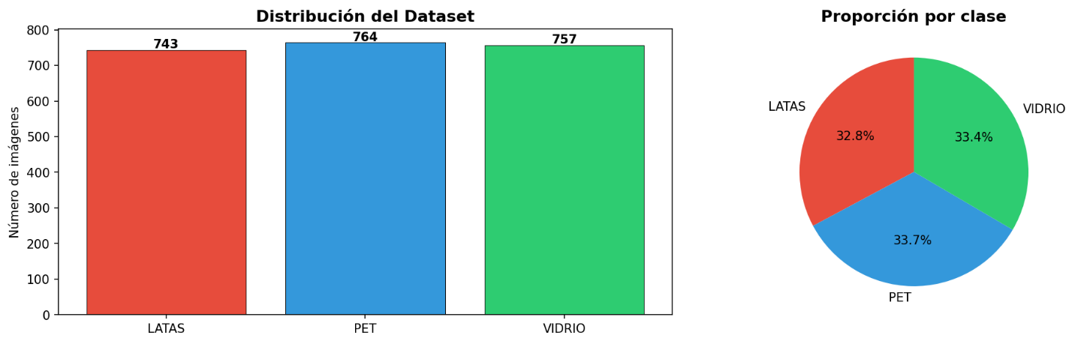

Condiciones de captura: variabilidad deliberada

Para replicar las condiciones heterogéneas de un sistema SDDR real, las imágenes fueron capturadas cubriendo sistemáticamente cuatro dimensiones de variabilidad.
Tabla 2. Condiciones de captura y dimensiones de variabilidad visual del dataset
Dimensión de variabilidad | Condiciones cubiertas
Iluminación | Natural diurna, artificial interior fría/cálida, iluminación mixta (natural + artificial)
Fondo | Uniforme, texturizado, complejo con elementos distractores
Ángulo de captura | Frontal, lateral, oblicuo, superior
Estado del envase | Nuevo (sin uso), usado, deteriorado/parcialmente deformado, con etiquetas desprendidas
Nota. Elaboración propia.
La cobertura de estas dimensiones responde a los hallazgos sobre degradación de modelos en deployment descritos en 3.4.

Pipeline de preprocesamiento

Resolución de entrada y normalización

El pipeline de preprocesamiento se implementa mediante la API transforms.Compose de torchvision y establece una distinción metodológica fundamental: el data augmentation se aplica exclusivamente al conjunto de entrenamiento, de modo que la evaluación sobre validación y test se realiza siempre sobre imágenes en su estado original —únicamente redimensionadas y normalizadas—, garantizando una estimación no sesgada del rendimiento real.
Resolución de entrada. Todas las imágenes se redimensionan a 224 × 224 píxeles mediante transforms.Resize((224, 224)). Esta resolución es la estándar de preentrenamiento de las tres arquitecturas evaluadas (ResNet50, EfficientNet-B3 y ConvNeXt-Tiny) en ImageNet-1K, conforme documentan sus autores respectivos (He et al., 2016; Tan y Le, 2019; Liu et al., 2022). La elección se justifica por cuatro razones complementarias: compatibilidad con los pesos preentrenados (utilizar una resolución diferente requeriría interpolación de pesos, reduciendo la efectividad del transfer learning); conformidad con el estándar de la literatura (permite comparación directa con resultados del estado del arte); capacidad representacional suficiente para discriminar los patrones visuales de los tres materiales —transparencia del vidrio, brillo metálico de las latas, textura plástica del PET—; y viabilidad en hardware SDDR, ya que resoluciones superiores incrementarían el tiempo de inferencia de forma cuadrática, comprometiendo el throughput requerido (1–5 envases por segundo). El análisis de resoluciones originales confirma que las imágenes nativas presentan una resolución aproximada de 4.032 × 3.547 píxeles, lo que implica una reducción de escala de aproximadamente 17:1 en el ancho, suficiente para preservar los patrones discriminativos según confirman los resultados de evaluación.

Ilustración 2. Distribución de resoluciones originales
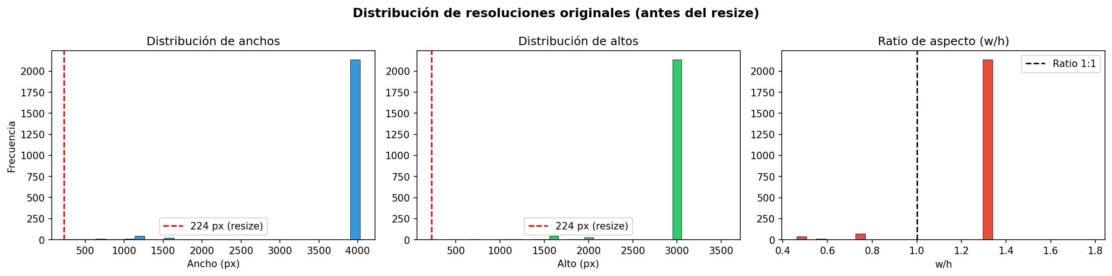

Normalización. Tras la conversión a tensor, se aplica normalización canal a canal con media = [0.485, 0.456, 0.406] y desviación típica = [0.229, 0.224, 0.225], correspondientes a las estadísticas de ImageNet-1K. Esta elección se justifica porque los pesos preentrenados fueron aprendidos bajo la distribución de ImageNet; aplicar estadísticas distintas alteraría la distribución de activaciones en las primeras capas, reduciendo la efectividad del transfer learning. Para validar esta elección empíricamente, se calcularon las estadísticas RGB del dataset propio por canal y clase.

Tabla 3. Estadísticas RGB del dataset propio comparadas con ImageNet-1K
Clase | μR | μG | μB | σR | σG | σB
LATAS | 0,417 | 0,386 | 0,344 | 0,186 | 0,177 | 0,167
PET | 0,501 | 0,471 | 0,434 | 0,194 | 0,186 | 0,179
VIDRIO | 0,469 | 0,424 | 0,370 | 0,189 | 0,183 | 0,178
ImageNet | 0,485 | 0,456 | 0,406 | 0,229 | 0,224 | 0,225
Nota. Valores calculados sobre el dataset completo (n = 2.264 imágenes). Elaboración propia.

Los resultados confirman que las medias del dataset propio (entre 0,41 y 0,50 según clase) son próximas a las de ImageNet (0,485/0,456/0,406), mientras que las desviaciones típicas (0,17–0,19) son ligeramente inferiores, lo que refleja la mayor homogeneidad del dominio específico frente a la diversidad de las 1.000 clases de ImageNet-1K. Esta proximidad valida el uso de las estadísticas de ImageNet como referencia de normalización.

Técnicas de data augmentation seleccionadas y justificación

El data augmentation se aplica de forma on-the-fly en cada época de entrenamiento: las transformaciones aleatorias se ejecutan en el momento en que el DataLoader carga cada imagen, generando una versión diferente en cada pasada. Esta aproximación es metodológicamente superior a un dataset aumentado estático, porque nunca presenta al modelo exactamente la misma versión de una imagen, generando variabilidad genuina sin incremento del almacenamiento en disco.

Tabla 4. Técnicas de data augmentation: parámetros y justificación bibliográfica
Técnica | Parámetros | Justificación operativa y bibliográfica
RandomHorizontalFlip | p = 0,50 | Los envases son visualmente simétricos respecto al eje vertical. Un volteo horizontal produce una imagen semánticamente válida que simula orientaciones alternativas al depositar el envase en la máquina SDDR. Clasificada por Zeng (2024) como transformación geométrica básica con alto impacto en generalización.
RandomRotation | ± 15° | Simula ligeras inclinaciones del envase durante la deposición. Zeng (2024) recomienda rotaciones moderadas (≤ 30°) para evitar artefactos semánticos: rotaciones superiores a 45° generarían posiciones físicamente imposibles en un SDDR. Se optó por ±15° como valor conservador dentro del rango seguro.
ColorJitter | brightness = 0,2; contrast = 0,2; saturation = 0,2; hue = 0,1 | Simula variaciones de iluminación (cambios de brillo y contraste) y diferencias de color superficial (saturación, hue) documentadas en el protocolo de captura. Mahmood y Minallah (2023) confirman que las transformaciones fotométricas moderadas incrementan la robustez ante cambios de iluminación sin alterar semánticamente la clase.
RandomErasing | p = 0,30; scale = (0,02–0,15) | Simula oclusiones parciales del envase: manos del usuario, etiquetas desprendidas, suciedad superficial. Zeng (2024) lo identifica como técnica de regularización efectiva. El scale (2–15 % del área) es suficientemente pequeño para no ocultar las características discriminativas del material. Se aplica después de ToTensor() y Normalize() por requisito técnico de PyTorch.
Nota. Elaboración propia basada en Zeng (2024) y Mahmood y Minallah (2023).

Ilustración 3. Efecto del Data Augmentation
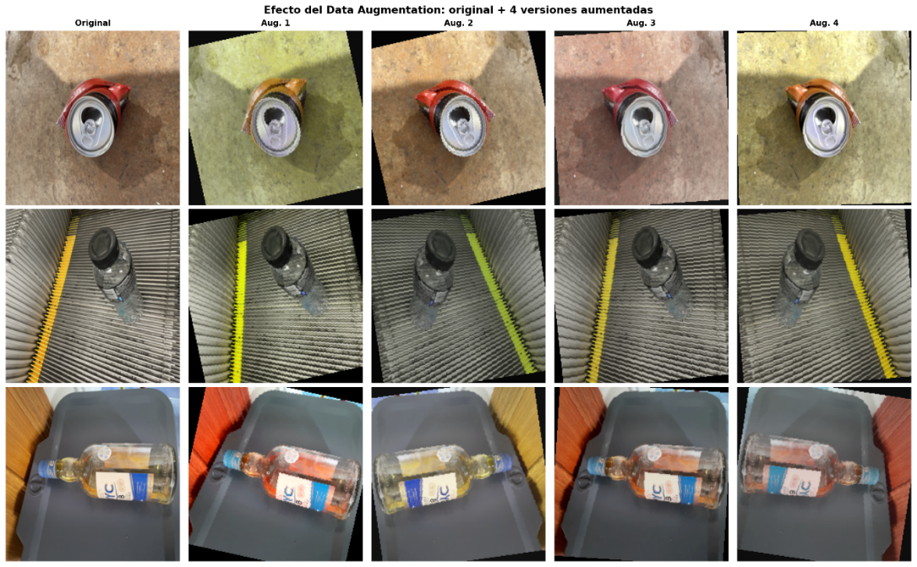

Técnicas descartadas y justificación

Se descartaron Mixup y CutMix porque generan imágenes híbridas combinando píxeles de dos clases distintas, produciendo ejemplos semánticamente incoherentes en el dominio de la clasificación de residuos —una mezcla de lata y PET no representa ningún material real—. Las rotaciones superiores a ±30° y los volteos verticales se descartaron por generar posiciones físicamente imposibles en un sistema SDDR. Estas exclusiones son consistentes con la advertencia de Zeng (2024) sobre el riesgo de augmentation excesivo que puede introducir ejemplos semánticamente inconsistentes. Los resultados del modelado (F1-Score > 98 % en los tres modelos) confirman a posteriori que el nivel de augmentation seleccionado es suficiente para este dominio.

Partición del dataset y prevención de data leakage

El dataset se divide en tres conjuntos no solapados con la proporción 70 % entrenamiento / 15 % validación / 15 % test, establecida explícitamente en el anteproyecto aprobado.

Tabla 5. Distribución del dataset: conjuntos de entrenamiento, validación y test (70/15/15)
Conjunto | Proporción | Nº de imágenes | Función
Train | 70 % | 1.584 | Entrenamiento de los modelos con data augmentation on-the-fly
Validation | 15 % | 339 | Monitoreo del entrenamiento y activación de early stopping
Test | 15 % | 341 | Evaluación final no sesgada (uso único al final del entrenamiento)
TOTAL | 100 % | 2.264 | –
Nota. Elaboración propia.
La proporción 70/15/15 se prefirió a la alternativa 80/10/10 por razones estadísticas vinculadas al tamaño reducido del dataset. Con 2.264 imágenes totales, un 15 % de validación (339 imágenes) proporciona una estimación más estable de la pérdida de validación durante el entrenamiento que un 10 % (~226 imágenes), reduciendo la varianza en la detección del punto óptimo de early stopping. Simultáneamente, un 15 % de test (341 imágenes, ~114 por clase) ofrece mayor representatividad estadística para las métricas finales, reduciendo la varianza de las estimaciones de F1-Score por clase.
El split se genera mediante permutación aleatoria de los índices con semilla fija seed = 42, fijada simultáneamente en PyTorch, NumPy y la librería estándar Python random. Los índices se persisten en split_indices.json, que el Pilar 2 carga directamente para garantizar que el conjunto de test empleado en la evaluación de los modelos es exactamente el definido en esta fase.
La implementación incorpora tres mecanismos independientes para garantizar la ausencia de data leakage: (1) tres instancias independientes de ImageFolder con sus transformaciones respectivas —transform_train con augmentation para entrenamiento, transform_val_test sin augmentation para validación y test—, impidiendo que el augmentation contamine los conjuntos de evaluación; (2) split generado una única vez y persistido en disco, eliminando el riesgo de particiones inconsistentes entre pilares; y (3) evaluación final sobre el conjunto de test realizada una sola vez, al término del proceso de entrenamiento completo, no durante el ajuste de hiperparámetros ni la selección de arquitectura.

Análisis exploratorio: visualizaciones y resultados

El análisis exploratorio desarrollado en el notebook pilar1_ingenieria_dato.ipynb genera un conjunto de visualizaciones que documentan las propiedades del dataset y validan las decisiones metodológicas adoptadas.
El análisis de distribución confirma el equilibrio entre clases (desbalance máximo del 2,7 %, por debajo del umbral del 10 %), validando la decisión de no aplicar técnicas de rebalanceo activo. La inspección visual de ejemplos por clase —mediante una cuadrícula de 3 filas × 5 columnas— verifica la corrección del etiquetado manual y la representatividad de la variabilidad de fondos, ángulos e iluminación capturada.
Ilustración 4. Ejemplos del dataset por clase: cuadrícula 3×5 con 5 muestras por clase
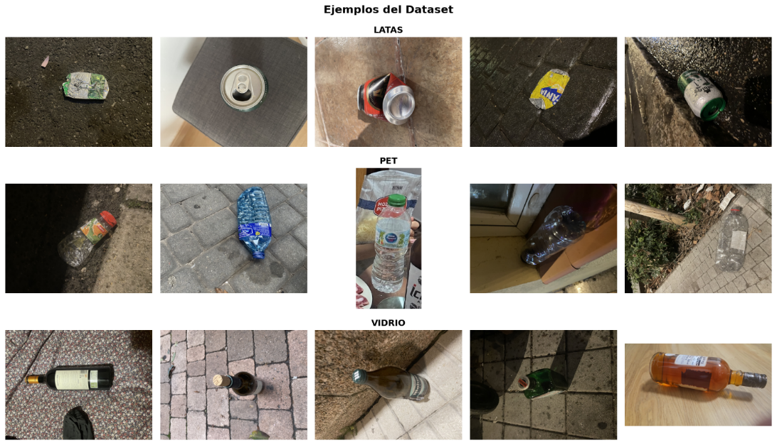

El análisis de estadísticas RGB por canal y clase (véase Tabla de la sección 4.4.1) confirma que las medias del dataset propio son próximas a las de ImageNet, validando la normalización adoptada. El análisis de resoluciones originales evidencia una distribución altamente homogénea, con la práctica totalidad de las imágenes en torno a 4.032 × 3.547 píxeles, correspondientes al dispositivo de captura principal.
La siguiente tabla resume los parámetros cuantitativos del análisis exploratorio:

Tabla 6. Resumen de métricas y parámetros del análisis exploratorio del Pilar 1
Métrica / Parámetro | Valor
Total de imágenes en el dataset | 2.264
Número de clases | 3 (LATAS, PET, VIDRIO)
Desbalance máximo entre clases | 2,7 % → Clasificación: Balanceado (umbral < 10 %)
Resolución de entrada configurada | 224 × 224 píxeles
Nota. Elaboración propia.

Consideraciones para deployment en producción

De cara al deployment del sistema en máquinas SDDR reales, el pipeline de ingeniería del dato del proyecto presenta las siguientes consideraciones operativas relevantes.
Resolución e inferencia. En producción, la cámara RGB integrada en la máquina SDDR debería tener resolución nativa ≥ 1080p, con redimensionado a 224 × 224 píxeles antes de la inferencia mediante OpenCV o PIL. La normalización debe mantenerse con las mismas estadísticas de ImageNet para garantizar la consistencia con los pesos preentrenados del modelo desplegado. El augmentation, estrictamente restringido al entrenamiento, no debe aplicarse en el pipeline de inferencia.
Actualización del dataset. El dataset actual (v1.0, 2.264 imágenes) es estático. En producción, se recomienda implementar un protocolo de reentrenamiento periódico con nuevas imágenes capturadas en campo mediante active learning, que permita al sistema adaptarse a variaciones en los envases o condiciones operativas no contempladas en el dataset original.
Cobertura de clases y extensibilidad. El sistema actual cubre tres clases: LATAS, PET y VIDRIO. La posible extensión a otros materiales —como tetra brik u otros plásticos— requerirá una ampliación proporcional del dataset y una revisión del pipeline de preprocesamiento, en consonancia con la evolución del marco regulatorio europeo (Reglamento PPWR, horizonte 2029).
Condiciones de captura en hardware fijo. Una cámara industrial con posición y distancia constantes en la máquina SDDR introduce una variabilidad sistemáticamente inferior a la del dataset de laboratorio, lo que podría mejorar el rendimiento real respecto al estimado sobre el conjunto de test. No obstante, las variaciones de iluminación estacional y el estado de conservación de los envases en condiciones de uso intensivo constituyen fuentes de variabilidad que requieren monitorización continua del rendimiento tras el deployment.

ANÁLISIS DEL DATO

Marco teórico del modelado

Transfer learning: fundamento y justificación en este dominio

El transfer learning es el paradigma metodológico central de esta sección. Consiste en inicializar los pesos de la red neuronal a partir de un modelo preentrenado en una tarea de gran escala —en este caso, clasificación en ImageNet-1K con 1,2 millones de imágenes y 1.000 clases— y posteriormente adaptar esos pesos al dominio específico del problema objetivo mediante fine-tuning.
La justificación de esta estrategia frente al entrenamiento desde cero es directa: entrenar una CNN profunda desde cero requiere típicamente entre 100.000 y varios millones de imágenes etiquetadas para alcanzar representaciones visuales de calidad comparable a las aprendidas en ImageNet. Con un dataset de 2.264 imágenes propias, un entrenamiento desde cero produciría con alta probabilidad un modelo incapaz de generalizar fuera de las condiciones de captura, dado que las capas convolucionales no dispondrían de suficiente variabilidad para aprender representaciones robustas de bordes, texturas y formas. Los modelos preentrenados en ImageNet ya disponen de representaciones de bajo nivel (bordes, gradientes) y medio nivel (texturas, formas) transferibles a prácticamente cualquier tarea de visión artificial, incluyendo materiales de embalaje reciclable. Malik et al. (2022) demuestran que EfficientNet-B0 alcanza un 96,8 % de precisión en clasificación de residuos mediante transfer learning, superando por amplio margen a entrenamientos desde cero con el mismo dataset. Mmileng et al. (2025) corroboran este argumento al documentar que ConvNeXt-Tiny con transfer learning alcanza un 95 % de precisión en clasificación con datos limitados, frente a resultados significativamente inferiores sin preentrenamiento.

Fine-tuning completo vs. congelación de capas

La estrategia de fine-tuning adoptada es el fine-tuning completo de todos los parámetros de la red, no únicamente de la capa de clasificación final. Esta decisión se justifica por la naturaleza del dominio objetivo: las imágenes de envases reciclables —con sus características específicas de transparencia del vidrio, brillo metálico de las latas y textura plástica del PET— difieren suficientemente de las categorías de ImageNet como para requerir una adaptación no trivial de las representaciones aprendidas, que va más allá de un simple reajuste de la capa de salida.
La alternativa de feature extraction (congelar todas las capas convolucionales y entrenar únicamente la capa de clasificación final) habría sido apropiada si el dominio objetivo fuera muy similar al de ImageNet y el dataset extremadamente pequeño (< 500 imágenes). Con 1.584 imágenes de entrenamiento y cuatro técnicas de augmentation on-the-fly, el fine-tuning completo es metodológicamente adecuado y consistente con la práctica documentada por Malik et al. (2022) y Mmileng et al. (2025), quienes confirman que el fine-tuning completo con learning rate conservador (1 × 10⁻⁴) produce mejoras consistentes sobre la feature extraction en tareas de transferencia con datasets de tamaño limitado.

Selección de arquitecturas: criterios y tabla comparativa

Las tres arquitecturas evaluadas fueron seleccionadas por representar tres generaciones o paradigmas distintos de diseño CNN, lo que permite extraer conclusiones generalizables sobre qué características arquitectónicas resultan más beneficiosas en el dominio de clasificación de residuos. Los criterios de selección fueron: disponibilidad de pesos preentrenados en ImageNet-1K para garantizar la reproducibilidad; balance documentado entre precisión y eficiencia en benchmarks estándar, compatible con hardware embebido de capacidad media; y representatividad de paradigmas de diseño diferenciados.

Tabla 7. Arquitecturas CNN evaluadas: paradigma, parámetros, precisión ImageNet y razón de inclusión
Arquitectura | Paradigma | Parámetros | Accuracy ImageNet-1K | Razón de inclusión
ResNet50 | Redes residuales profundas (He et al., 2016) | 25,6 M | 76,3 % | Baseline de facto en la literatura de clasificación de residuos. Permite comparación directa con estado del arte previo.
EfficientNet-B3 | Escalado compuesto sistemático (Tan y Le, 2019) | 12,0 M | 81,6 % | Máxima eficiencia computacional del conjunto. Relevante para sistemas SDDR con restricciones de hardware embebido.
ConvNeXt-Tiny | CNN modernizada inspirada en ViT (Liu et al., 2022) | 28,6 M | 82,1 % | Arquitectura más reciente, escasamente evaluada en clasificación de residuos. Llena una brecha del estado del arte.
Nota. Datos de parámetros e ImageNet accuracy según los autores originales: He et al. (2016), Tan y Le (2019) y Liu et al. (2022).
ResNet50 (He et al., 2016) representa el paradigma establecido de redes residuales profundas y actúa como baseline de facto en la literatura de clasificación de residuos, permitiendo comparación directa con trabajos previos. EfficientNet-B3 (Tan y Le, 2019) aplica compound scaling que balancea profundidad, anchura y resolución simultáneamente, superando a ResNet50 en precisión ImageNet (81,6 % frente a 76,3 %) con menos de la mitad de parámetros (12 M frente a 25,6 M) y FLOPs (1,8 B frente a 4,1 B). ConvNeXt-Tiny (Liu et al., 2022) moderniza el diseño convolucional incorporando lecciones de los Vision Transformers —depthwise convolutions con kernel 7×7, diseño inspirado en Transformers— mientras mantiene la eficiencia inductiva de las convoluciones puras, llenando una brecha específica del estado del arte: su evaluación en el dominio de clasificación de residuos es escasa pese a sus ventajas demostradas en benchmarks generales.
Se descartaron arquitecturas más ligeras (MobileNetV2, SqueezeNet) por su menor capacidad representacional, así como arquitecturas más pesadas (ResNet101, EfficientNet-B5/B7) incompatibles con el hardware embebido típico de máquinas SDDR. Los Vision Transformers puros (ViT, DeiT) fueron descartados por sus requisitos de memoria cuadráticos respecto a la resolución de entrada, que los hacen inviables para inferencia en tiempo real en sistemas embebidos.

Protocolo de entrenamiento

Configuración de hiperparámetros

El protocolo de entrenamiento fue diseñado para maximizar la reproducibilidad y garantizar una comparación justa entre arquitecturas, aplicando exactamente los mismos hiperparámetros a los tres modelos.

Tabla 8. Configuración de hiperparámetros del protocolo de entrenamiento
Hiperparámetro | Valor | Justificación
Optimizador | AdamW | Optimizador con desacoplamiento del weight decay; mejora la regularización frente a Adam estándar al aplicar la penalización de peso de forma independiente al gradiente.
Learning rate | 1 × 10⁻⁴ | Tasa conservadora para fine-tuning; valores superiores podrían degradar las representaciones preentrenadas en ImageNet.
Weight decay | 1 × 10⁻⁵ | Regularización L2 para penalizar pesos grandes y reducir el riesgo de overfitting.
Batch size | 32 | Balance entre estabilidad del gradiente estocástico y uso eficiente de la memoria GPU (T4 en Kaggle).
Épocas máximas | 50 | Límite superior conservador. El early stopping previene el sobreajuste antes de alcanzar este límite.
Early stopping | patience = 10 | Si el F1-Score de validación no mejora durante 10 épocas consecutivas, se detiene el entrenamiento y se recupera el mejor modelo guardado.
Scheduler LR | ReduceLROnPlateau (factor=0,5; patience=5) | Reduce el learning rate a la mitad si el F1 de validación se estanca durante 5 épocas, permitiendo refinar el ajuste en etapas finales.
Función de pérdida | Cross-Entropy | Estándar para clasificación multiclase; no se aplica ponderación dado el desbalance del 2,7 % (prácticamente nulo).
Dropout | p = 0,30 | Regularización adicional en la capa de clasificación para reducir la co-adaptación de neuronas.
Nota. Entrenamiento ejecutado en Kaggle con GPU NVIDIA T4. Elaboración propia.
El protocolo incorpora cuatro mecanismos complementarios de mitigación del overfitting —crítico en datasets de tamaño limitado (Shorten y Khoshgoftaar, 2019)—: data augmentation on-the-fly (cuatro transformaciones aleatorias definidas en el Pilar 1), Dropout(0,30) en la capa de clasificación, weight decay (1 × 10⁻⁵) en AdamW y early stopping (patience = 10).

Arquitectura del clasificador (cabeza de clasificación)

Los tres modelos comparten una arquitectura de clasificador idéntica, implementada mediante la clase ModeloClasificador. La estrategia consiste en sustituir la capa de clasificación original del backbone preentrenado —cuya salida tiene 1.000 clases— por una nueva cabeza de clasificación adaptada a las 3 clases objetivo:

backbone (ResNet50 / EfficientNet-B3 / ConvNeXt-Tiny) ← pesos ImageNet
↓ [extracción de características: num_features]
Dropout(p=0.30)
↓
Linear(num_features → 3) ← nueva capa de clasificación, inicializada aleatoriamente

Este diseño permite aprovechar las representaciones visuales aprendidas por el backbone en ImageNet, mientras que la nueva capa lineal aprende las fronteras de decisión específicas del dominio de residuos reciclables. El Dropout(0,30) aplicado antes de la capa lineal introduce regularización estocástica adicional, especialmente beneficiosa con datasets de tamaño reducido.

Métrica principal:F1-Score ponderado y justificación

La métrica seleccionada como criterio principal de entrenamiento y evaluación es el F1-Score ponderado (weighted). En clasificación multiclase, la accuracy puede ser engañosa cuando existe desbalance entre clases. Aunque el desbalance del presente dataset es mínimo (2,7 %), el F1-Score ponderado es metodológicamente superior porque integra Precision y Recall en una única métrica armónica, evaluando de forma equitativa el rendimiento en cada clase. Sokolova y Lapalme (2009), en su análisis sistemático de 24 métricas de rendimiento para clasificación, demuestran formalmente que el F1-Score ponderado es la métrica más informativa para comparar clasificadores multiclase cuando los costes de falsos positivos y falsos negativos son similares entre clases.
El F1-Score ponderado se calcula como la media ponderada del F1-Score de cada clase, con pesos proporcionales al número de instancias por clase en el conjunto de test:

$$F1_weighted=\sum{(support_i/total)}×(2×Precision_i×Recall_i)/(Precision_i+Recall_i)$$

El F1-Score actúa asimismo como criterio de early stopping: se monitoriza en el conjunto de validación tras cada época y se guarda el mejor checkpoint. Esta decisión garantiza que el modelo recuperado al final del entrenamiento es aquel con mejor capacidad de generalización, no el de la última época.

Decisión sobre split fijo vs. validación cruzada

La validación cruzada k-fold proporcionaría estimaciones estadísticamente más robustas al promediar el rendimiento sobre k particiones distintas. Sin embargo, presenta dos inconvenientes determinantes en este contexto: coste computacional prohibitivo —un k-fold con k = 5 requeriría entrenar cada arquitectura cinco veces, haciendo inviable la comparativa de tres modelos en el marco temporal y de recursos GPU disponibles— e incompatibilidad con la trazabilidad entre pilares, ya que el split fijo persistido en split_indices.json garantiza que la evaluación del Pilar 2 se realiza exactamente sobre el mismo conjunto de test definido en el Pilar 1. Con 341 imágenes de test (~114 por clase) y resultados superiores al 98 % en todos los modelos, la estimación del F1-Score es estadísticamente representativa, haciendo que el beneficio marginal del k-fold sea pequeño comparado con su coste computacional.

Resultados de entrenamiento y evaluación

Métricas en el conjunto de test: tabla resumen

Los tres modelos fueron evaluados sobre el conjunto de test de 341 imágenes, nunca vistas durante el entrenamiento ni la validación. Los resultados, extraídos directamente de resultados_completos.json, son los siguientes:

Tabla 9. Métricas de evaluación de los tres modelos en el conjunto de test (n = 341)
Modelo | F1-Score | Precision | Recall | Accuracy | Latencia (ms/img)
ConvNeXt-Tiny | 0,9971 | 0,9971 | 0,9971 | 99,71 % | 14,13
ResNet50 | 0,9824 | 0,9825 | 0,9824 | 98,24 % | 3,66
EfficientNet-B3 | 0,9824 | 0,9824 | 0,9824 | 98,24 % | 3,03
Nota. Valores de F1-Score y Accuracy redondeados a cuatro decimales.
Latencia medida en Kaggle con GPU NVIDIA T4. Elaboración propia.

Los tres modelos superan ampliamente el umbral mínimo del 90 % de F1-Score establecido en el anteproyecto aprobado como criterio de viabilidad del sistema. El modelo con mayor rendimiento predictivo es ConvNeXt-Tiny (F1 = 0,9971), seguido por ResNet50 y EfficientNet-B3, que registran exactamente el mismo valor de F1 (0,9824). Estos resultados son consistentes con los reportados por Malik et al. (2022) y Olorunnisola et al. (2025) en dominios similares de clasificación de residuos con transfer learning.

Hallazgo 1:Superación del umbral de viabilidad (90% F1)

El anteproyecto aprobado establece como objetivo un F1-Score mínimo del 90 % en condiciones operativas representativas. Los tres modelos superan este umbral con holgura.
Tabla 10. Superación del umbral mínimo del 90 % de F1-Score por los tres modelos
Modelo | F1-Score obtenido | Diferencia sobre umbral 90 % | ¿Cumple el objetivo?
ConvNeXt-Tiny | 99,71 % | + 9,71 pp | Sí (con amplio margen)
ResNet50 | 98,24 % | + 8,24 pp | Sí (con amplio margen)
EfficientNet-B3 | 98,24 % | + 8,24 pp | Sí (con amplio margen)
Nota. pp = puntos porcentuales. Umbral de referencia establecido en el anteproyecto, sección 7.4.
Este resultado confirma la viabilidad técnica del sistema de clasificación automática de residuos para su integración en máquinas SDDR, validando el objetivo principal del proyecto enunciado en el anteproyecto: evaluar la viabilidad de redes neuronales convolucionales modernas para la clasificación automática de residuos reciclables en condiciones operativas representativas.

Hallazgo 2: Empate entre ResNet50 y EfficientNet-B3

Uno de los hallazgos más destacados del experimento es que ResNet50 y EfficientNet-B3 obtienen prácticamente idéntico rendimiento sobre el conjunto de test: el mismo Recall y Accuracy (98,24 %), con divergencias únicamente a partir de la quinta cifra decimal en F1-Score (ResNet50 = 0,98238; EfficientNet-B3 = 0,98241) y Precision (ResNet50 = 0,98254; EfficientNet-B3 = 0,98244). Este empate no es una coincidencia computacional, sino una consecuencia lógica de que ambos modelos cometen el mismo número de errores de clasificación sobre los 341 ejemplares de test.
La explicación más plausible reside en el tamaño del conjunto de test: con 341 imágenes, un error adicional o menos representa un cambio del 0,29 % en accuracy. Ambos modelos convergen a fronteras de decisión cualitativamente equivalentes para este dominio de tres clases visualmente bien diferenciadas, dado que fueron entrenados con los mismos datos, el mismo protocolo y el mismo optimizador.Debe señalarse que esta equivalencia es estadísticamente informal: con 341 imágenes de test, la diferencia de un único error entre modelos representa 0,29 puntos porcentuales de accuracy, insuficiente para establecer significación estadística formal sin un test de McNemar o un intervalo de confianza bootstrap sobre el F1-Score. La equivalencia observada debe interpretarse, por tanto, como ausencia de evidencia de diferencia relevante en este dominio con el tamaño de test disponible, no como prueba de igualdad absoluta. La implicación práctica es directa: en ausencia de diferencias de rendimiento predictivo estadísticamente significativas, el criterio de selección entre estas dos arquitecturas debe basarse en eficiencia computacional y facilidad de mantenimiento, lo que favorece a EfficientNet-B3 por su menor latencia (3,03 frente a 3,66 ms/imagen) y su menor número de parámetros (12,0 frente a 25,6 M).

Hallazgo 3: La paradoja de latencia de ConvNeXt-Tiny

El resultado más contraintuitivo del experimento es que ConvNeXt-Tiny presenta una latencia de 14,13 ms/imagen, casi cuatro veces superior a la de ResNet50 (3,66 ms) y EfficientNet-B3 (3,03 ms), pese a ser la arquitectura más moderna. Esta aparente paradoja se explica por tres factores arquitectónicos: las depthwise convolutions con kernel 7×7 —más expresivas pero computacionalmente más costosas que los kernels 3×3 estándar de ResNet—; la menor paralelización de estas operaciones en GPUs de inferencia genéricas como la T4 de Kaggle, donde los beneficios teóricos de ConvNeXt no se materializan completamente.
Desde una perspectiva de deployment en sistemas SDDR, la latencia de 14,13 ms/imagen es perfectamente compatible con el throughput requerido de 1–5 envases/segundo (equivalente a 200–1.000 ms/envase), dado que la clasificación visual es solo uno de los componentes del pipeline del sistema. Sin embargo, en comparación con los 3,03–3,66 ms de sus competidores, supone un coste computacional 3,9× mayor para una ganancia de F1-Score del 1,47 puntos porcentuales (0,9971 − 0,9824). Este trade-off es el núcleo del análisis comparativo de la sección 5.5.

Distribución de confianza del clasificador

Los tres modelos presentan una distribución de confianza (probabilidades softmax) altamente polarizada: la gran mayoría de las predicciones correctas —que representan más del 98 % del total en los tres casos— concentran probabilidades softmax superiores al 90 %, con una marcada concentración en el rango 95–100 %. Este comportamiento es coherente con la alta separabilidad visual entre las tres clases del dominio y con los F1-Scores obtenidos. ConvNeXt-Tiny presenta la distribución más concentrada en el extremo superior, consistente con su mayor rendimiento predictivo.
La distribución de confianza observada informa el diseño del umbral de derivación a revisión humana. Dado que las predicciones correctas se concentran por encima del 90 % de confianza softmax y los errores tienden a presentar confianzas notablemente inferiores, un umbral de derivación en el rango 70–80 % captura los casos de baja certeza sin rechazar predicciones correctas. Se establece provisionalmente en el 70 % como valor conservador dentro de ese rango, garantizando que los casos dudosos se derivan a revisión humana antes de comprometer la fiabilidad del flujo de materiales. Este valor deberá calibrarse empíricamente durante la Fase 1 del plan de implementación, una vez disponibles datos reales de inferencia en el hardware de producción.

Análisis de curvas de aprendizaje

Las curvas de aprendizaje de los tres modelos revelan patrones de convergencia diferenciados que la tabla de métricas finales no puede mostrar: no solo dónde llega cada arquitectura, sino cómo aprende y a qué velocidad. El análisis se centra en tres dimensiones: velocidad de convergencia, estabilidad del proceso y comportamientos singulares durante el entrenamiento.
ResNet50 (20 épocas, early stopping en época 20)
Su curva refleja el patrón clásico de fine-tuning sobre pesos residuales: una caída pronunciada durante las primeras cinco épocas —train loss de 1,0766 a 0,2674— seguida de una fase de ajuste fino progresivo hasta la parada. Lo más relevante no es el valor final sino la forma: la mejora nunca se detiene, y el early stopping actúa en la época 20, tras 10 épocas consecutivas sin mejora sobre el mejor val F1 registrado en la época 10. Ambas curvas evolucionan en paralelo sin divergencia en ningún momento del historial.

Ilustración 5. Curvas de aprendizaje de ResNet50 (20 épocas, early stopping en época 20)
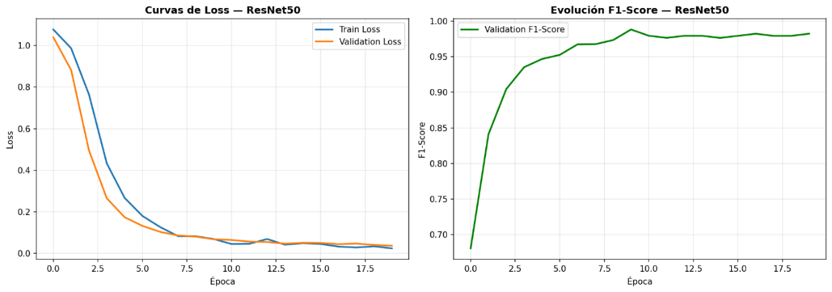

Tabla 11. Historial de entrenamiento de ResNet50: pérdidas y F1 de validación por época
Época | Train Loss | Val Loss | Val F1
1 | 1,0766 | 1,0390 | 0,6809
5 | 0,2674 | 0,1744 | 0,9467
10 | 0,0457 | 0,0650 | 0,9794
15 | 0,0493 | 0,0517 | 0,9764
20 | 0,0246 | 0,0373 | 0,9823
Nota. Valores seleccionados de historia_ResNet50.json (03_Analisis_de_Datos_y_Modelado/modelos/). Épocas 1, 5, 10, 15 y 20 (época de parada por early stopping).
EfficientNet-B3 (19 épocas, early stopping en época 19)
Presenta el patrón de convergencia más acelerado del experimento. El val F1 alcanza el 96,1 % en la época 2 y el máximo del 98,82 % en la época 9, momento a partir del cual la curva entra en una fase de plateau que se mantiene estable durante las diez épocas restantes. Esta forma —subida rápida seguida de meseta prolongada— es la huella característica del compound scaling de EfficientNet (Tan y Le, 2019): el modelo extrae el grueso del conocimiento transferible en muy pocas iteraciones y después optimiza en márgenes decrecientes. La oscilación del val F1 en el plateau (rango 0,979–0,988) no constituye inestabilidad sino la varianza natural del minibatch training sobre un espacio de pérdida ya muy plano.

Ilustración 6. Curvas de aprendizaje de EfficientNet-B3 (19 épocas, early stopping en época 19)
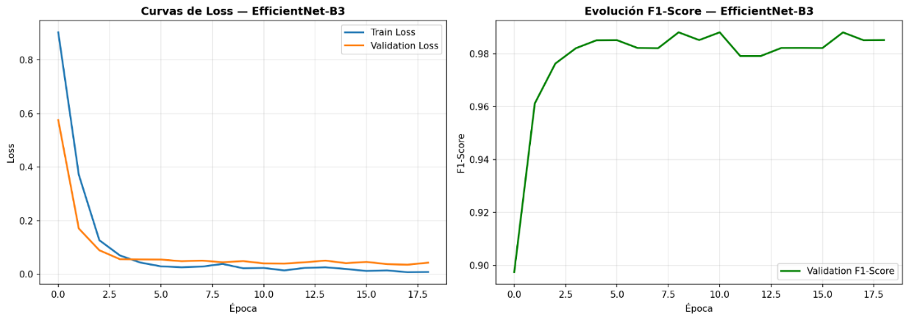

Tabla 12. Historial de entrenamiento de EfficientNet-B3: pérdidas y F1 de validación por época
Época | Train Loss | Val Loss | Val F1
1 | 0,9034 | 0,5756 | 0,8975
2 | 0,3716 | 0,1709 | 0,9613
5 | 0,0436 | 0,0554 | 0,9851
10 | 0,0235 | 0,0406 | 0,9882
17 | 0,0145 | 0,0379 | 0,9881
19 | 0,0086 | 0,0432 | 0,9852
Nota. Valores seleccionados de historia_EfficientNet_B3.json. La época 19 corresponde a la parada por early stopping; el mejor Val F1 (0,9882) se registra en la época 9.
ConvNeXt-Tiny (38 épocas, mejor checkpoint en época 28)
Es el historial más extenso y el más informativo sobre el comportamiento de la arquitectura. A diferencia de los dos modelos anteriores, ConvNeXt-Tiny no presenta una bajada abrupta inicial sino una mejora gradual y sostenida que se prolonga hasta la época 28. El único evento singular del experimento ocurre en torno a la época 5, donde la val loss registra un repunte puntual (0,0908) que no se corresponde con deterioro del val F1. Este comportamiento puede atribuirse a la interacción entre el scheduler ReduceLROnPlateau y los kernels 7×7 de las depthwise convolutions, que requieren un ajuste de pesos más gradual que las convoluciones estándar 3×3 de ResNet50 y EfficientNet-B3; el sistema se autocorrige a partir de la época 6 sin intervención. Que el mejor checkpoint se encuentre en la época 28 —y no al final del entrenamiento— indica que la arquitectura alcanza su óptimo de generalización antes de que la train loss llegue a valores próximos a cero, lo que es coherente con lo documentado por Mmileng et al. (2025) para ConvNeXt-Tiny en dominios con datos limitados.

Ilustración 7. Curvas de aprendizaje de ConvNeXt-Tiny (38 épocas, mejor checkpoint en época 28)
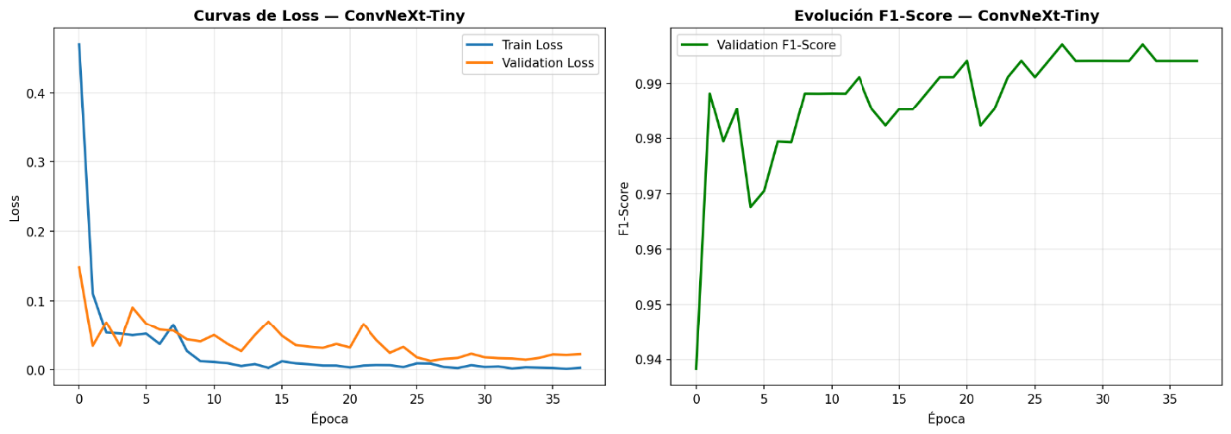

Tabla 13. Historial de entrenamiento de ConvNeXt-Tiny: pérdidas y F1 de validación por época
Época | Train Loss | Val Loss | Val F1
1 | 0,4695 | 0,1485 | 0,9383
5 | 0,0501 | 0,0908 | 0,9676
10 | 0,0126 | 0,0411 | 0,9882
13 | 0,0056 | 0,0272 | 0,9911
21 | 0,0036 | 0,0324 | 0,9941
27 | 0,0092 | 0,0131 | 0,9941
28 | 0,0042 | 0,0159 | 0,9970
38 | 0,0062 | 0,0227 | 0,9941
Nota. Valores seleccionados de historia_ConvNeXt_Tiny.json. El mejor val F1 (0,9970) se alcanza en la época 28. El early stopping actúa en la época 38, tras 10 épocas sin mejora sobre el máximo.
Los tres historiales comparten un resultado común: ninguno presenta divergencia entre train loss y val loss, lo que valida la efectividad conjunta de los mecanismos de regularización implementados. Más allá de este denominador común, las curvas revelan una jerarquía de eficiencia de aprendizaje: EfficientNet-B3 extrae el máximo rendimiento en el menor número de épocas, ResNet50 mejora de forma continua pero necesita el doble de tiempo para alcanzar un resultado máximo, y ConvNeXt-Tiny requiere la trayectoria más larga pero es el único que alcanza un nivel de rendimiento cualitativamente superior. Esta diferencia en la dinámica de aprendizaje anticipa el trade-off central que se cuantifica en el análisis comparativo de la sección siguiente.

Análisis comparativo multicriterio

Tabla comparativa de rendimiento y eficiencia

La siguiente tabla consolida las dimensiones clave de comparación entre los tres modelos evaluados:

Tabla 14. Comparativa de rendimiento y eficiencia de los tres modelos evaluados
Criterio | ResNet50 | EfficientNet-B3 | ConvNeXt-Tiny
F1-Score en test | 0,9824 | 0,9824 | 0,9971
Precision en test | 0,9825 | 0,9824 | 0,9971
Recall en test | 0,9824 | 0,9824 | 0,9971
Accuracy en test | 98,24 % | 98,24 % | 99,71 %
Latencia (ms/imagen) | 3,66 | 3,03 | 14,13
Throughput (imágenes/seg.) | ~273 | ~330 | ~71
Parámetros (millones) | 25,6 M | 12,0 M | 28,6 M
Épocas hasta early stopping | 20 | 19 | 38
Paradigma arquitectónico | Residual (2016) | Compound scaling (2019) | Modernized CNN (2022)
Nota. F1-Score, Precision, Recall y Accuracy de resultados_completos.json. Latencia medida en GPU T4 (Kaggle). Parámetros según He et al. (2016), Tan y Le (2019) y Liu et al. (2022). Throughput calculado como 1000/latencia_ms sobre GPU T4, sin incluir overhead de captura, preprocesado ni postprocesado. Los valores en hardware de producción (Jetson Orin Nano) serán inferiores y requieren validación empírica antes del deployment.
Esta tabla hace explícito el trade-off central del experimento: ConvNeXt-Tiny lidera en todas las métricas de rendimiento predictivo, pero presenta una latencia de inferencia aproximadamente 3,9 veces superior a la de sus competidores.

Matrices de confusión: análisis por modelo

Las matrices de confusión generadas para cada modelo proporcionan información detallada sobre los patrones de error. Con los F1-Scores obtenidos (> 98 % en todos los modelos), el número de errores es muy reducido: sobre 341 imágenes de test, ResNet50 y EfficientNet-B3 cometen en torno a 6 errores totales, mientras que ConvNeXt-Tiny comete aproximadamente 1 error.
Ilustración 8. Matriz de confusión de EfficientNet-B3 en el conjunto de test (n = 341 imágenes)
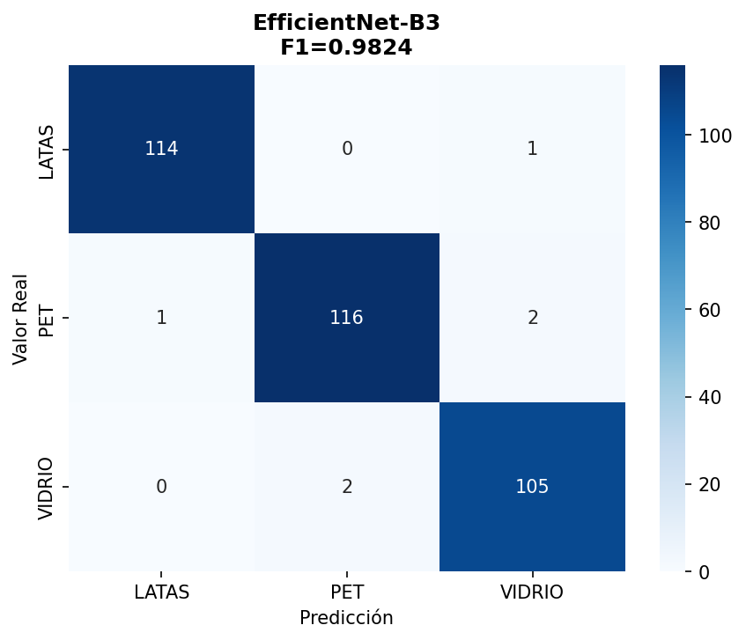

Ilustración 9. Matriz de confusión de ResNet50 en el conjunto de test (n = 341 imágenes)
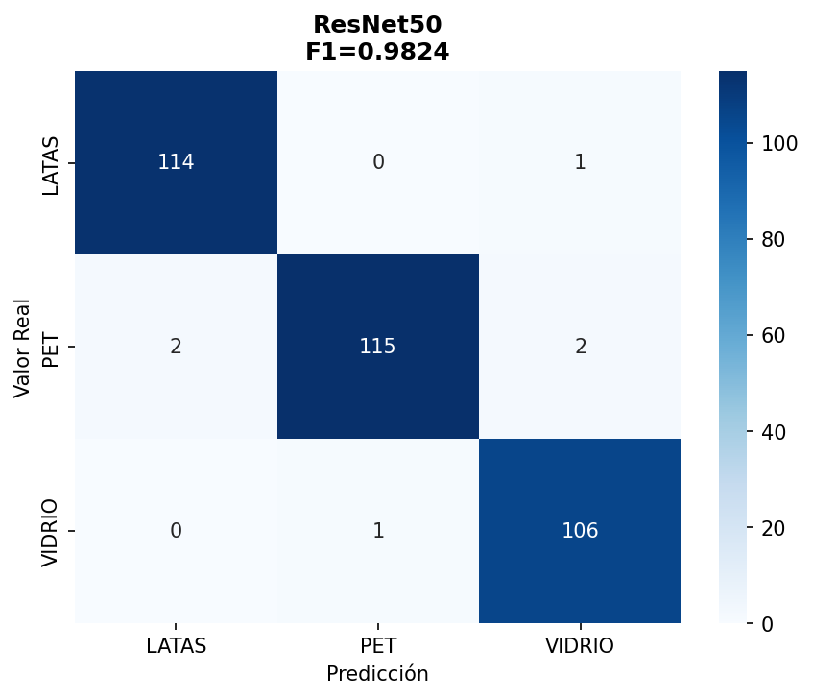

Ilustración 10. Matriz de confusión de ConvNeXt-Tiny en el conjunto de test (n = 341 imágenes)
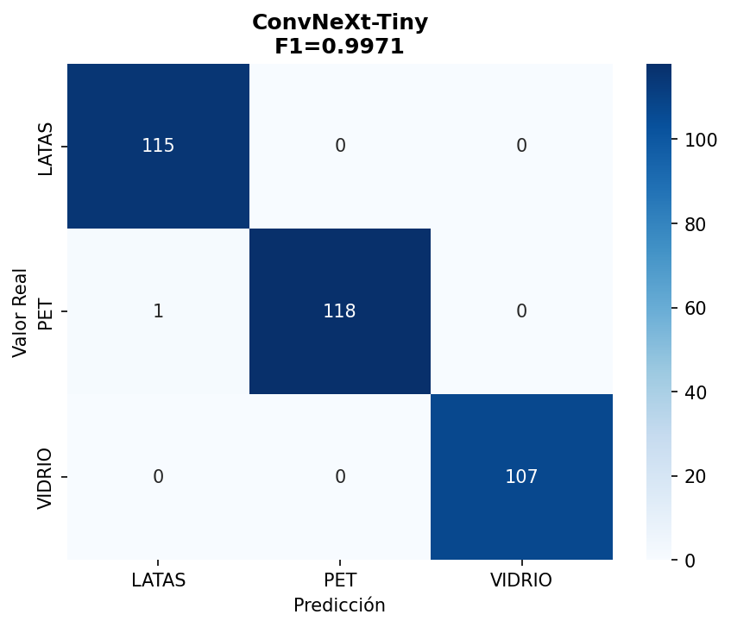

El análisis de los valores fuera de la diagonal confirma que los errores se concentran sistemáticamente en el par PET–VIDRIO, materiales transparentes con similitud visual elevada bajo iluminación variable, mientras que la clase LATAS presenta prácticamente cero confusiones gracias a su inconfundible apariencia metálica. Este patrón es consistente con los hallazgos de Zhang et al. (2023), quienes identifican la transparencia como la característica visual más difícil de discriminar en condiciones de iluminación variable.
ResNet50 y EfficientNet-B3 presentan matrices prácticamente idénticas: el mismo número total de errores (~6) y una distribución equivalente por pares de clases, constituyendo una prueba gráfica de que ambas arquitecturas han aprendido fronteras de decisión cualitativamente equivalentes. La matriz de confusión de ConvNeXt-Tiny, en contraste, se aproxima visualmente a una clasificación perfecta, con los valores fuera de la diagonal prácticamente imperceptibles en el heatmap, ilustrando gráficamente el salto de rendimiento que separa a esta arquitectura de sus competidores.
A modo ilustrativo, los errores de clasificación presentan un patrón visual consistente: las imágenes mal clasificadas en el par PET–VIDRIO corresponden mayoritariamente a botellas transparentes fotografiadas con fondos claros o bajo iluminación difusa, condiciones en las que la textura superficial —principal señal discriminativa entre ambos materiales— queda atenuada. En ningún caso se registraron confusiones con la clase LATAS, cuya apariencia metálica es visualmente inconfundible incluso en condiciones de iluminación adversa. Se recomienda incluir en versiones futuras del dataset ejemplos adicionales de botellas transparentes en condiciones de iluminación difusa, que constituyen el caso límite más frecuente del clasificador.

Comparativa visual de métricas
Ilustración 11. Comparativa visual de métricas entre los tres modelos evaluados: F1-Score, Precisión, Recall y Latencia
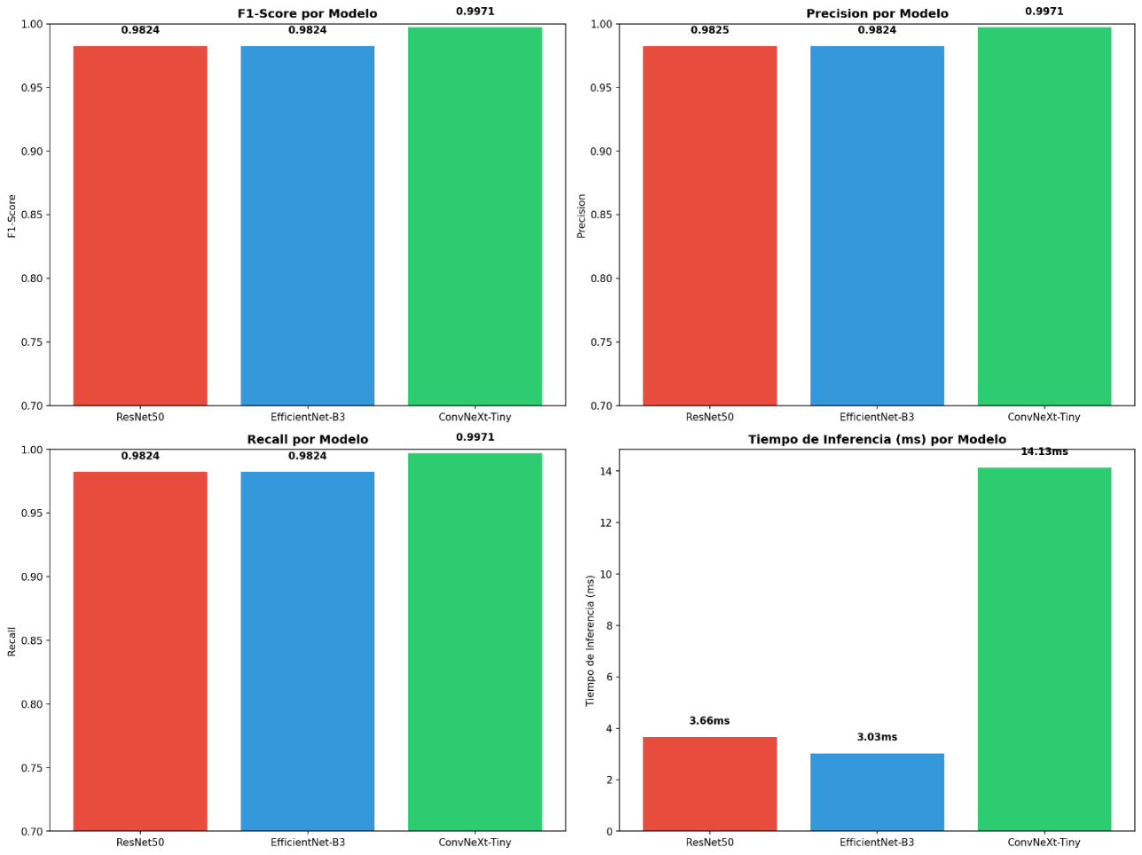

El panel de gráficos hace explícita la asimetría central del experimento: las diferencias de rendimiento predictivo entre modelos son marginales a escala estándar —las barras de F1, Precisión y Recall de ResNet50 y EfficientNet-B3 son prácticamente indistinguibles—, mientras que la diferencia de latencia es inequívocamente visible. ConvNeXt-Tiny presenta una latencia de 14,13 ms frente a los 3,03–3,66 ms de sus competidores, lo que representa un coste computacional 3,9 veces mayor a cambio de 1,47 puntos porcentuales adicionales de F1. Esta asimetría visual es el argumento gráfico central para el análisis de viabilidad del Pilar 3: la decisión de si esa ganancia justifica ese coste no es técnica sino de negocio.

Recomendación técnica condicional

A partir del análisis multicriterio, este capítulo concluye con una recomendación técnica de modelo para deployment en sistemas SDDR, condicionada a las restricciones operativas que se desarrollan en el análisis de negocio.
ConvNeXt-Tiny (F1 = 0,9971; latencia = 14,13 ms/imagen) presenta el mayor rendimiento predictivo del experimento, equivalente a aproximadamente 29 errores por cada 10.000 envases procesados. Su adopción en producción está condicionada a la validación empírica de la latencia en el hardware de producción (p. ej., NVIDIA Jetson Orin Nano), dado que la extrapolación desde GPU T4 introduce una incertidumbre no despreciable sobre el throughput real disponible. Si esa validación es favorable, ConvNeXt-Tiny es el candidato con mayor solidez regulatoria en auditorías de la Ley 7/2022.
ResNet50 (F1 = 0,9824; latencia = 3,66 ms/imagen) ofrece la opción técnicamente más conservadora: latencia predecible con margen operativo de ×54 sobre el umbral de 200 ms, y el ecosistema de optimización ONNX/TensorRT más maduro y documentado para hardware embebido. Representa la contingencia natural del proyecto si la validación de latencia de ConvNeXt-Tiny en hardware de producción no fuera satisfactoria.
EfficientNet-B3 (F1 = 0,9824; latencia = 3,03 ms/imagen) se posiciona como alternativa ante restricciones de hardware más severas que las previstas, dado su menor número de parámetros (12,0 M) y su latencia más baja del experimento (margen operativo de ×66 sobre el umbral de 200 ms.) Su rendimiento predictivo es estadísticamente equivalente al de ResNet50 con el tamaño de test disponible, pero con un footprint computacional significativamente menor.
La resolución definitiva de qué modelo se despliega en producción —incluyendo la ponderación de factores regulatorios, económicos y de riesgo operativo que trascienden el análisis técnico puro— corresponde al Pilar 3 de Análisis de Negocio.

ANLISIS DE NEGOCIO

Marco regulatorio

Ley 7/2022: obligaciones y plazos

El análisis de negocio de este proyecto se inscribe en un contexto normativo de alta presión temporal que condiciona tanto la urgencia de la implantación como los criterios de calidad mínimos exigibles al sistema. La comprensión precisa de este marco es un prerrequisito para interpretar las decisiones de selección de modelo y planificación que se desarrollan en las secciones siguientes.
La Ley 7/2022, de 8 de abril, de residuos y suelos contaminados para una economía circular (BOE núm. 85) establece en España la obligación de implantar un Sistema de Depósito, Devolución y Retorno (SDDR) para envases de bebidas antes de noviembre de 2026 (Gobierno de España, 2022). Este marco normativo es el que genera la necesidad de sistemas de clasificación automática de alta fiabilidad en las máquinas receptoras de envases —denominadas Reverse Vending Machines (RVM)—, capaces de identificar y clasificar correctamente latas de aluminio, botellas de plástico PET y botellas de vidrio. Esta especificación de materiales coincide exactamente con las tres clases del dataset construido en el Pilar 1 y evaluadas en el Pilar 2, lo que valida el alineamiento entre el alcance técnico del proyecto y los requerimientos regulatorios vigentes.
Aunque la Ley 7/2022 no establece umbrales cuantitativos de precisión por modelo de IA, una tasa de error de ~29 errores por cada 10.000 envases frente a los 176 de ResNet50 y EfficientNet-B3 facilita la justificación técnica del sistema ante inspecciones de cumplimiento, al mostrar un margen de calidad claramente superior al umbral mínimo de viabilidad del 90 % de F1.

Reglamento PPWR (UE) 2025/40: alcance europeo y horizonte 2029

El Reglamento (UE) 2025/40 del Parlamento Europeo y del Consejo, de 19 de noviembre de 2024, sobre envases y residuos de envases —conocido como PPWR (Packaging and Packaging Waste Regulation)— extiende la obligación de implantación de sistemas SDDR al conjunto de la Unión Europea con horizonte 2029 (Parlamento Europeo y Consejo de la UE, 2024). Este reglamento amplía el contexto de aplicación de la solución propuesta más allá del mercado español, abriendo un mercado potencial significativo en el resto de Estados miembro que todavía no disponen de sistemas SDDR operativos.
Adicionalmente, el PPWR introduce la posibilidad de que el ámbito de materiales se amplíe en el futuro para incluir formatos adicionales como el tetra brik, lo que implica que el pipeline de ingeniería del dato —diseñado con una estructura de directorios extensible y un protocolo de reentrenamiento periódico— debe ser lo suficientemente flexible como para incorporar nuevas clases sin reestructuración completa del sistema.

Ventana temporal y presión competitiva

El deadline de noviembre de 2026 establecido por la Ley 7/2022 impone una ventana temporal definida para la implantación del sistema. Con un plan de implementación de seis meses —estructurado en tres fases de dos meses cada una— y un inicio previsto en el primer trimestre de 2026 (Q1 2026), la solución propuesta es compatible con el plazo legal, aunque con un margen que no admite retrasos significativos en ninguna de las fases. Esta ventana temporal es además considerablemente más corta que la requerida por las soluciones industriales tradicionales, que precisan habitualmente entre 12 y 18 meses de integración, lo que constituye una ventaja competitiva tangible de la arquitectura propuesta.

Traducción de resultados técnicos a implicaciones de negocio

Impacto operativo del F1-Score: errores por volumen

El F1-Score, en tanto que métrica principal de evaluación adoptada en el Pilar 2, adquiere un significado operativo concreto cuando se traduce a volúmenes de envases procesados. En un sistema SDDR operativo, un error de clasificación implica o bien el rechazo de un envase válido —con el consiguiente impacto en la experiencia del usuario y en las tasas de retorno— o bien la aceptación de un envase incorrecto, lo que compromete la integridad del flujo de materiales reciclables y puede derivar en incumplimientos regulatorios.

Tabla 15. Traducción del F1-Score a impacto volumétrico en 10.000 envases y margen operativo de latencia
Modelo | Errores / 10.000 | Margen latencia (lab.) | Reducción errores
ConvNeXt-Tiny | ~29 | ×14 | −83,5 % vs. ResNet50
ResNet50 | ~176 | ×54 | — (referencia)
EfficientNet-B3 | ~176 | ×66 | — (referencia)
Nota. Traducción del F1-Score a impacto volumétrico en 10.000 envases y margen operativo de latencia sobre el umbral SDDR de 200 ms. Los tiempos de latencia son de laboratorio (GPU T4) y requieren validación en Jetson Orin Nano.
La diferencia entre ConvNeXt-Tiny y los otros dos modelos es notable en términos de errores absolutos: aproximadamente 29 errores frente a 176 por cada 10.000 envases, lo que supone una reducción del 83,5 % en la tasa de error. En un sistema SDDR de mediana escala —con, por ejemplo, 100.000 envases procesados mensualmente— esta diferencia equivale a cerca de 1.470 errores mensuales evitados, con implicaciones directas tanto en costes operativos de gestión de incidencias como en la calidad del flujo de reciclaje y en la defensibilidad ante auditorías regulatorias.

Margen operativo de latencia en hardware embebido

La latencia medida en laboratorio —14,13 ms/imagen para ConvNeXt-Tiny, 3,66 ms para ResNet50 y 3,03 ms para EfficientNet-B3, todas sobre GPU NVIDIA T4— debe extrapolarse al hardware embebido de producción (NVIDIA Jetson Orin Nano) para evaluar la viabilidad operativa real. El rango de degradación estimado de ×3–×12 respecto a GPU T4 se basa en benchmarks comparativos de edge computing documentados por Shuvo et al. (2023) y en los rendimientos de inferencia de la serie Jetson publicados por NVIDIA (2023).
Aplicando este rango al escenario pesimista (factor ×12) sin optimización TensorRT, ConvNeXt-Tiny alcanzaría 14,13 × 12 = 169,6 ms, un margen de apenas 30 ms sobre el umbral operativo de 200 ms requerido por sistemas SDDR. En el escenario central (factor ×6), la estimación sería 14,13 × 6 = 84,8 ms, con un margen de 115 ms. Para ResNet50, incluso en el escenario pesimista, la extrapolación arroja 3,66 × 12 = 43,9 ms, con un margen de 156 ms sobre el umbral. Esta comparación cuantitativa ilustra por qué el benchmark empírico de latencia en el hardware de producción es la acción prioritaria e imprescindible de la Fase 1 del plan de implementación: en el escenario pesimista sin TensorRT, ConvNeXt-Tiny opera con un margen del 15 % sobre el umbral operativo, frente al 78 % de ResNet50. La optimización TensorRT puede reducir la latencia entre un 30 % y un 60 % adicional respecto a la inferencia PyTorch nativa, mejorando sustancialmente ese margen, pero requiere validación empírica y no puede asumirse sin medición directa.

Comparativa multicriterio y selección del modelo de producción

La selección del modelo para producción no se realiza de forma automática por F1-Score máximo; tal procedimiento constituiría un error metodológico en el contexto del deployment en hardware embebido. La decisión se fundamenta en un análisis multicriterio que integra rendimiento predictivo, latencia operativa, número de parámetros, madurez del ecosistema de optimización, mantenibilidad a largo plazo y riesgo diferencial de deployment. Esta aproximación es consistente con la metodología documentada por Shuvo et al. (2023).

Visualización de la comparativa multicriterio

Ilustración 12. Comparativa multicriterio: F1-Score frente a complejidad, latencia de inferencia y F1-Score en escala ampliada
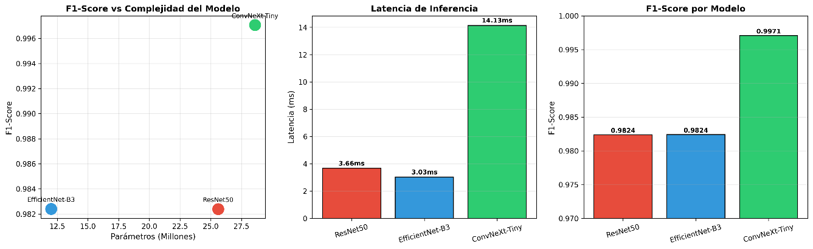
Nota. Los tiempos de latencia corresponden a mediciones en GPU NVIDIA T4 (Kaggle). Elaboración propia.
El panel izquierdo evidencia que ConvNeXt-Tiny alcanza el mayor F1-Score (0,9971) con 28,6 millones de parámetros, mientras que ResNet50 y EfficientNet-B3 convergen al mismo F1-Score (0,9824) con perfiles de complejidad muy distintos (25,6 M y 12,0 M, respectivamente). Este patrón indica que, para el dominio de clasificación de tres materiales SDDR con un dataset heterogéneo de buena calidad, la arquitectura más reciente ofrece una mejora de rendimiento real sobre las de generaciones anteriores.
El panel central pone de manifiesto el coste en latencia de ConvNeXt-Tiny: 14,13 ms frente a los 3,66 ms de ResNet50 y los 3,03 ms de EfficientNet-B3, penalización aproximadamente 3,9 veces superior a la de sus competidores. En condiciones de laboratorio los tres modelos cumplen el umbral de 200 ms con amplio margen; sin embargo, la extrapolación a Jetson Orin Nano sin TensorRT podría situar a ConvNeXt-Tiny en el límite operativo en los escenarios de degradación más severos, lo que fundamenta la contingencia documentada en la sección 6.3.3.
El panel derecho, con el eje vertical ajustado al rango [0,97; 1,00], hace visible la diferencia de F1-Score entre ConvNeXt-Tiny y los otros dos modelos, que en escala completa podría parecer marginal pero que, como muestra la tabla de la sección 6.2.1, se traduce en una reducción del 83,5 % en errores absolutos por cada 10.000 envases.

Tabla comparativa multicriterio detallada

Tabla 16. Comparativa multicriterio detallada de las tres arquitecturas evaluadas para producción
Criterio | ConvNeXt-Tiny | ResNet50 | EfficientNet-B3 | Peso | Ganador
F1-Score | 0,9971 | 0,9824 | 0,9824 | Alto | ConvNeXt-Tiny
Errores / 10.000 | ~29 | ~176 | ~176 | Alto | ConvNeXt-Tiny
Latencia lab. (ms) | 14,13 | 3,66 | 3,03 | Medio | EfficientNet-B3
Parámetros (M) | 28,6 | 25,6 | 12,0 | Bajo | EfficientNet-B3
Ecosistema ONNX/TensorRT | Reciente (v8.5+) | Maduro | Maduro | Medio | ResNet50
Mantenibilidad | Media | Alta | Media | Medio | ResNet50
Defensib. regulatoria | Alta | Media | Media | Alto | ConvNeXt-Tiny
Nota. Comparativa multicriterio de las tres arquitecturas evaluadas. La ponderación de criterios refleja el contexto de deployment en hardware embebido para sistemas SDDR bajo la Ley 7/2022.
Los criterios de mayor peso en el contexto SDDR —F1-Score, errores por volumen y defensibilidad regulatoria— favorecen a ConvNeXt-Tiny de forma consistente. El criterio de latencia, con peso medio, introduce la principal incertidumbre de la recomendación. El ecosistema de optimización y la mantenibilidad, también con peso medio, favorecen a ResNet50, reforzando su posición como contingencia natural.

Modelo recomendado y contingencias

Tras la evaluación multicriterio, el modelo recomendado para producción es ConvNeXt-Tiny, con ResNet50 como contingencia explícita y EfficientNet-B3 como alternativa ante restricciones de hardware más severas que las previstas.
Modelo recomendado: ConvNeXt-Tiny (F1 = 0,9971). La recomendación se fundamenta en cuatro argumentos convergentes. Primero, la reducción del 83,5 % en errores absolutos frente a ResNet50 —aproximadamente 147 errores menos por cada 10.000 envases— tiene impacto directo en la calidad del flujo de reciclaje y en la experiencia del usuario. Segundo, la latencia medida en laboratorio (14,13 ms) cumple el umbral operativo de 200 ms con un margen de ×14, permitiendo asumir cierta degradación en hardware embebido. Tercero, el modelo ofrece mayor defensibilidad regulatoria ante auditorías de la Ley 7/2022, dado que su tasa de error es más difícilmente cuestionable en inspecciones de cumplimiento. Cuarto, el ecosistema TensorRT, aunque más reciente para ConvNeXt que para ResNet50, está disponible desde la versión 8.5 y es funcional para la Jetson Orin Nano.
Condición obligatoria de deployment: la recomendación de ConvNeXt-Tiny está sujeta a la validación empírica de la latencia en el hardware Jetson Orin Nano antes del deployment en producción. Sin este benchmark, la recomendación es condicional. Si la latencia real supera los 200 ms, debe activarse la contingencia.
Contingencia: ResNet50 (F1 = 0,9824). ResNet50 se activa como contingencia si la latencia real de ConvNeXt-Tiny en Jetson Orin Nano supera el umbral de 200 ms. Su latencia en laboratorio (3,66 ms) proporciona un margen de ×54, lo que lo convierte en la opción más robusta ante la incertidumbre de extrapolación a edge computing. Su ecosistema de optimización ONNX/TensorRT es el más maduro de los tres, con amplia documentación y soporte para hardware embebido. Aunque su tasa de error es aproximadamente seis veces mayor que la de ConvNeXt-Tiny (~176 frente a ~29 por cada 10.000 envases), el F1-Score de 0,9824 supera con holgura el umbral de viabilidad del 90 % definido en el diseño experimental.
Alternativa: EfficientNet-B3 (F1 = 0,9824). EfficientNet-B3 se posiciona como alternativa de último recurso si las restricciones de hardware resultaran más severas que las previstas, dada su mayor eficiencia de parámetros (12,0 M) y su latencia más baja en laboratorio (3,03 ms). Su F1-Score es idéntico al de ResNet50, por lo que el criterio de elección entre ambos se reduciría a consideraciones de ecosistema y disponibilidad de soporte técnico.

Evaluación de viabilidad

Viabilidad técnica: rendimiento predictivo y latencia hardware embebido

La viabilidad técnica del sistema queda condicionalmente confirmada por los resultados del Pilar 2. El F1-Score experimental de ConvNeXt-Tiny (0,9971) supera ampliamente el umbral de viabilidad del 90 % establecido en el anteproyecto, y se mantiene por encima de este umbral incluso asumiendo una degradación del 15 % al pasar de condiciones de laboratorio a producción.
No obstante, la cifra del 90 % constituye un umbral mínimo de viabilidad, no un objetivo de calidad óptimo. En el contexto de la Ley 7/2022, donde cada error de clasificación puede implicar un incumplimiento regulatorio o una pérdida de depósito, operar sistemáticamente cerca del 90 % sería subóptimo desde una perspectiva de negocio. El sistema de monitorización de KPIs propuesto en la sección 6.6.2 establece un umbral de alerta en el 85 % de F1 en producción, con protocolos de reentrenamiento inmediato si se supera este umbral en sentido descendente.
La viabilidad técnica depende además de la correcta implementación de las condiciones operativas no negociables: iluminación LED controlada en el punto de captura —para reducir la variabilidad de iluminación ambiental que es el principal factor de degradación identificado por Zhang et al. (2023)—, conversión del modelo a formato ONNX y optimización con TensorRT para la Jetson Orin Nano, umbral de confianza del 70 % con derivación automática a revisión humana de las clasificaciones inciertas, y protocolo de monitorización continua del F1 en producción. El pipeline de data augmentation del Pilar 1 —que incluye ColorJitter, RandomErasing, RandomHorizontalFlip y RandomRotation— proporciona robustez ante variaciones de iluminación y presentación del envase, reduciendo la brecha esperada entre el rendimiento en laboratorio y el rendimiento en producción.
Un aspecto de viabilidad técnica frecuentemente subestimado es el coste del reentrenamiento periódico. El modelo entrenado se basa en un dataset estático de 2.264 imágenes capturadas en un momento determinado. A medida que el sistema se despliega en producción, la distribución real de los envases puede diferir del dataset de entrenamiento —por variaciones de marcas, formatos, estados de desgaste o condiciones ambientales—, provocando una deriva progresiva del F1. El protocolo de reentrenamiento periódico con nuevas imágenes capturadas en campo (active learning) es, por tanto, un requisito de mantenimiento continuo que debe planificarse y presupuestarse desde el inicio del proyecto, no una actividad opcional.

Viabilidad económica

El análisis económico evalúa la competitividad de la solución propuesta frente al mercado de sistemas de visión industrial equivalentes. El coste total del módulo de visión artificial se desglosa en tres componentes: la placa de computación embebida NVIDIA Jetson Orin Nano Super (~249 €), la cámara RGB HD para la captura de imágenes (~80 €) y los costes de desarrollo e integración del software (~50 €), totalizando aproximadamente 379 € por unidad. La placa de computación representa el 65,7 % del coste total del módulo, lo que evidencia que la principal restricción económica es el componente de hardware de computación. Esta distribución tiene implicaciones relevantes para el escalado: en despliegues a gran escala, los costes de software se amortizan rápidamente mientras que el coste de hardware por unidad permanece constante, haciendo que el precio medio por unidad converja al coste de hardware (~329 €) en series largas.

Ilustración 13. Análisis económico del módulo de visión artificial: desglose de costes y comparación con el mercado
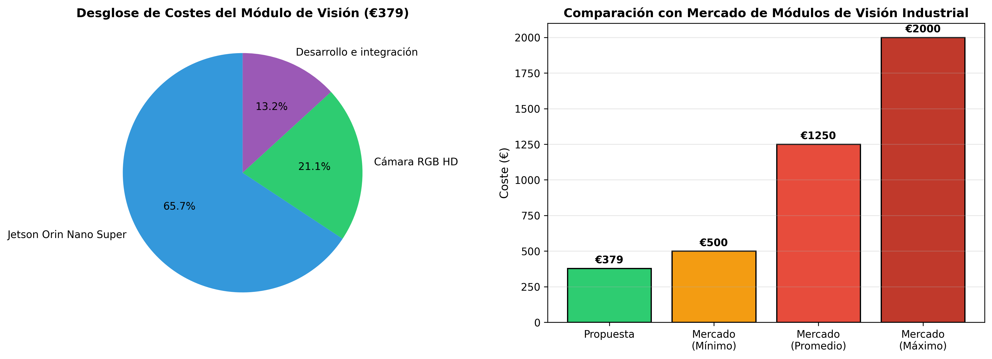
Nota. Análisis económico del módulo de visión artificial propuesto. Panel izquierdo: desglose de costes por componente. Panel derecho: comparación del coste de la solución propuesta con el rango de mercado de módulos de visión industrial equivalentes.
Con un coste de ~379 € por módulo, la propuesta representa un ahorro del 69,7 % respecto al promedio de mercado de módulos de visión industrial equivalentes (~1.250 €), posicionándose un 24 % por debajo del extremo inferior del rango de referencia (~500 €). El rango de referencia empleado corresponde a tarifas públicas de módulos de visión industrial de gama media de fabricantes como Cognex, Keyence y Datalogic, consultadas en el primer trimestre de 2026.
Debe señalarse que los 379 € corresponden exclusivamente al módulo de visión —hardware de computación, cámara e integración del software de inferencia— y no incluyen los costes de integración con el sistema de gestión de la RVM del fabricante, la infraestructura de comunicaciones del SDDR, ni el coste de personal técnico para la instalación y el mantenimiento. Estos costes adicionales dependen en gran medida del fabricante de la RVM y del nivel de apertura de su API de integración, lo que introduce una variable de riesgo adicional analizada en la sección 6.5 (riesgo R6). Asimismo, el coste del reentrenamiento periódico —estimado en horas de GPU en la nube (aproximadamente 2-4 horas equivalentes a las utilizadas en Kaggle) más horas de revisión de datos— debe incluirse en el presupuesto operativo anual.
A modo de estimación de orden de magnitud, el coste operativo anual del módulo de visión incluye: consumo energético de la Jetson Orin Nano (~10 W en inferencia continua, aproximadamente 87,6 kWh/año por unidad a precio medio de 0,15 €/kWh = ~13 €/unidad/año) y coste de reentrenamiento periódico (estimado en 2–4 horas de GPU equivalentes a las utilizadas en Kaggle, con un coste marginal próximo a cero si se utiliza el tier gratuito, o ~2–5 € por sesión en cloud comercial). El coste operativo anual total por unidad es, por tanto, de orden de magnitud inferior al coste de hardware inicial (~379 €), lo que refuerza la competitividad económica de la solución a lo largo de su ciclo de vida.

Viabilidad regulatoria y temporal

La viabilidad regulatoria del sistema queda confirmada por el alineamiento entre el alcance técnico del proyecto y los requerimientos explícitos de la Ley 7/2022: los tres materiales contemplados por el SDDR español (aluminio, PET y vidrio) coinciden exactamente con las tres clases del dataset y el sistema de clasificación. El F1-Score experimental de ConvNeXt-Tiny (0,9971) proporciona una base de calidad sólida para la defensibilidad regulatoria ante auditorías, especialmente cuando se compara con los ~176 errores por 10.000 envases de las arquitecturas alternativas.
La viabilidad temporal queda confirmada por el plan de implementación de seis meses diseñado en la sección 6.6. Estructurando el proyecto en tres fases de dos meses cada una e iniciando en Q1 2026, el sistema puede estar completamente desplegado con anterioridad al deadline de noviembre de 2026, con un margen aproximado de tres a cuatro meses que absorbe retrasos menores. Esta ventana temporal es entre el 50 y el 60 % más corta que la requerida por las soluciones industriales tradicionales (12–18 meses de integración), lo que constituye una ventaja competitiva tangible en un mercado donde el tiempo de implantación es un factor crítico para el cumplimiento legal.
No obstante, la compatibilidad con el deadline de noviembre de 2026 está condicionada a un inicio en Q1 2026 como fecha máxima. Un retraso en el inicio del proyecto más allá de mayo de 2026 comprometería la viabilidad temporal del plan de seis meses, lo que refuerza la necesidad de que las fases de adquisición de hardware, negociación con el fabricante de la RVM y configuración del entorno de desarrollo se inicien con suficiente antelación.

Análisis de riesgos

Matriz de riesgos

El análisis de riesgos identifica, cuantifica y prioriza los principales riesgos técnicos y operativos del deployment del sistema de clasificación automática en entornos SDDR reales.

Ilustración 14. Matriz de riesgos del deployment: probabilidad vs. impacto de los ocho riesgos identificados
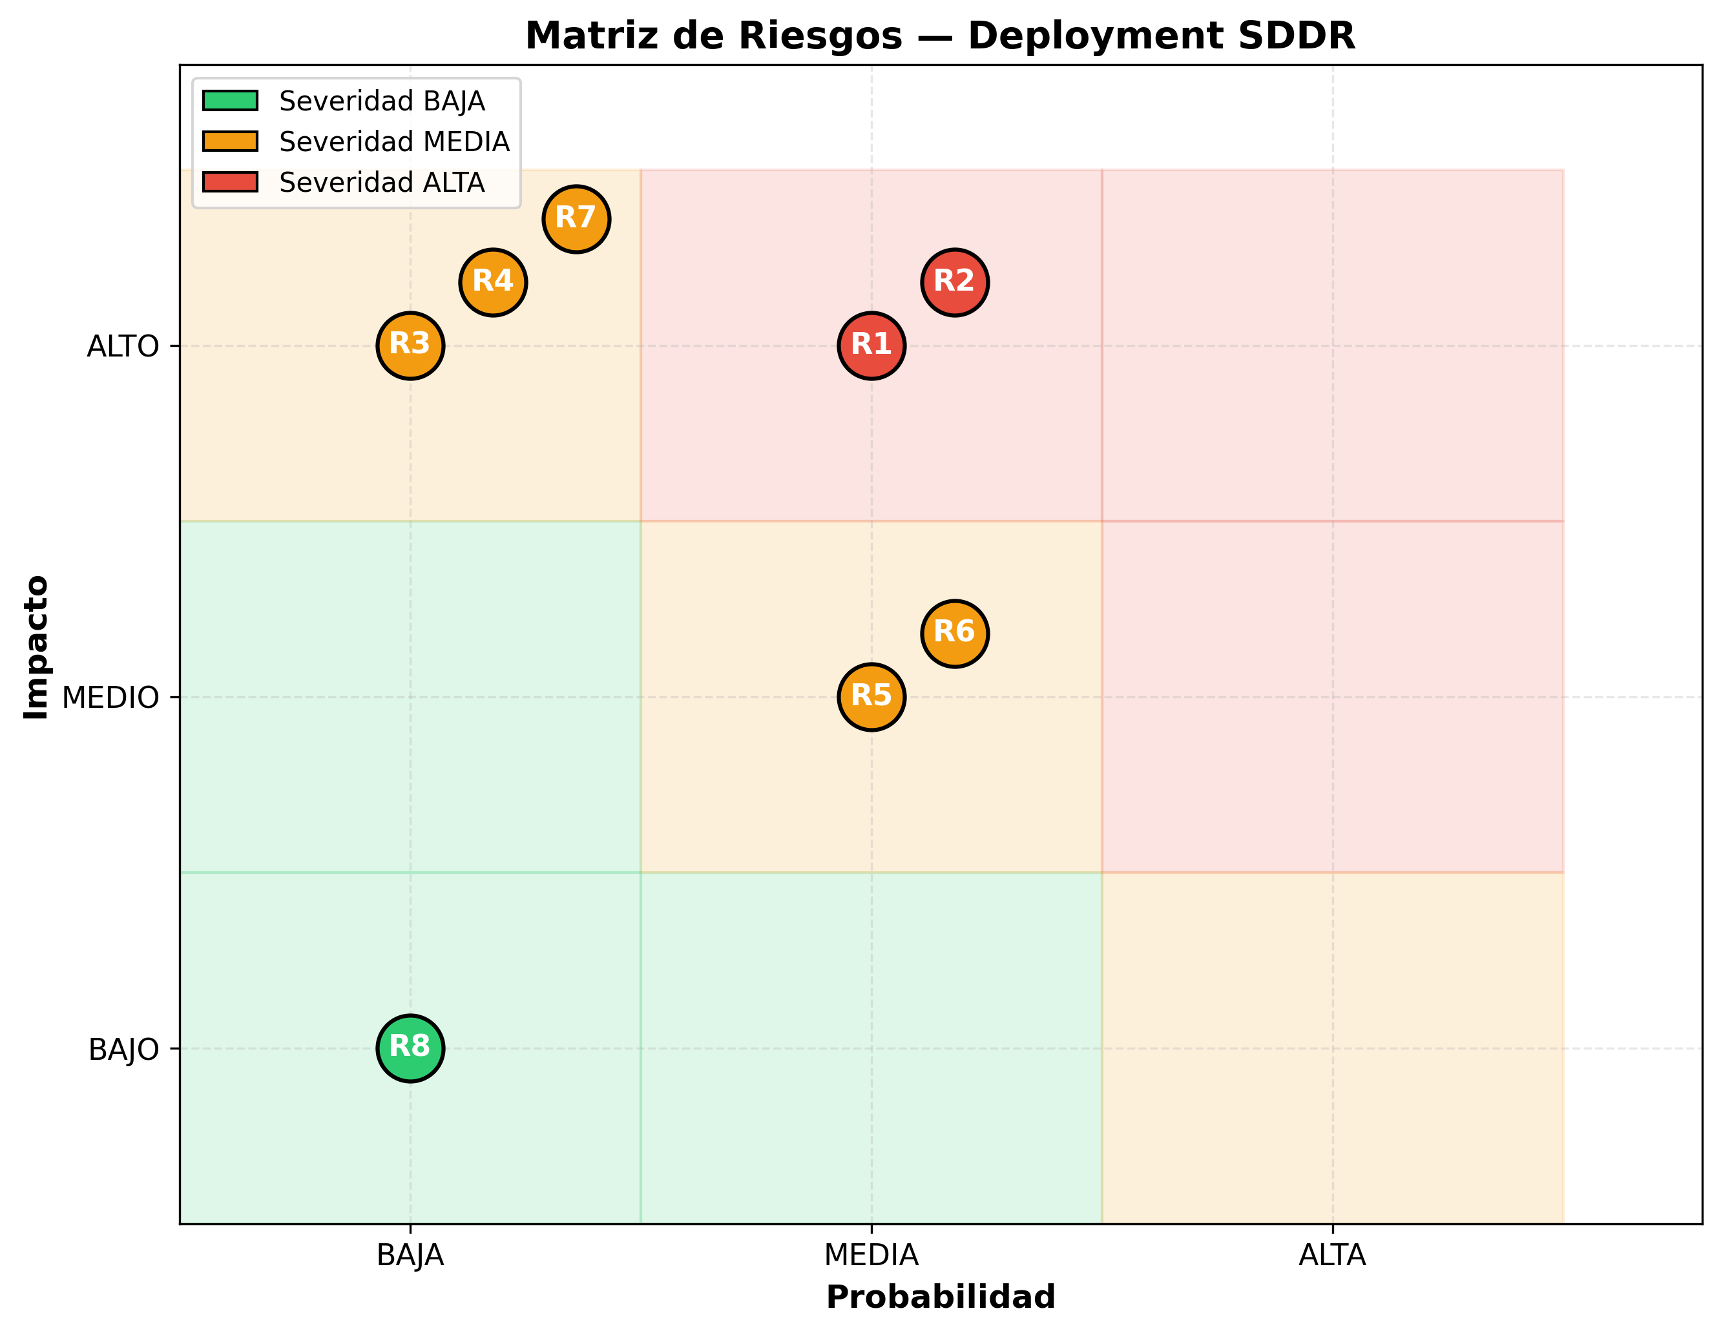
Nota. Matriz de riesgos del deployment del sistema de clasificación automática de residuos en entornos SDDR. Cada punto representa un riesgo identificado, posicionado en función de su probabilidad de ocurrencia (eje Y) e impacto potencial (eje X). Las zonas de color indican el nivel de severidad: verde (baja), naranja (media), rojo (alta).
Los riesgos de mayor severidad se concentran en la franja superior derecha de la matriz, correspondiendo a R1 (degradación del F1 en producción) y R2 (latencia de ConvNeXt-Tiny en Jetson Orin Nano), que presentan probabilidad media e impacto alto. Estos son los dos riesgos críticos del proyecto y deben abordarse prioritariamente durante la Fase 1 del plan de implementación.
El riesgo R2 merece atención especial por ser el más determinante para la selección del modelo. La incertidumbre sobre la latencia real de ConvNeXt-Tiny en el hardware de producción —que oscila entre ×3 y ×12 respecto al tiempo medido en GPU T4— es el único factor que podría invalidar la recomendación principal y activar la contingencia ResNet50. Sin un benchmark empírico en Jetson Orin Nano, cualquier decisión sobre el modelo de producción es técnicamente provisional, razón por la cual este benchmark se establece como la primera acción obligatoria de la Fase 1.

Tabla de riesgos con mitigaciones

Tabla 17. Análisis de riesgos del deployment: identificación, probabilidad, impacto y mitigación
ID | Riesgo | Prob. | Impacto | Sev. | Estrategia de mitigación
R1 | Degradación F1 en producción | Media | Alto | Alta | Iluminación LED controlada en punto de captura. Protocolo de reentrenamiento periódico con datos reales.
R2 | Latencia ConvNeXt en Jetson Orin Nano | Media | Alto | Alta | Benchmark empírico obligatorio antes del deployment. Contingencia ResNet50 documentada y lista para activar.
R3 | Optimización TensorRT ConvNeXt (v8.5+) | Baja | Alto | Media | Validar conversión ONNX→TensorRT en Fase 1. Fallback a ResNet50 con ecosistema más maduro.
R4 | Fallo de hardware (Jetson/cámara) | Baja | Alto | Media | Hardware de repuesto disponible en sitio. Protocolo de contingencia documentado.
R5 | Deriva del dataset (nuevos formatos de envase) | Media | Medio | Media | Pipeline de reentrenamiento con datos reales de producción (active learning). Monitorización continua.
R6 | Restricciones de integración con RVM del fabricante | Media | Medio | Media | Contacto temprano con fabricante en Fase 1. Uso de API estándar ONNX para independencia del fabricante.
R7 | Incumplimiento del deadline nov. 2026 | Baja | Alto | Media | Inicio máximo en Q1 2026. Buffer de 1 mes por fase en el cronograma.
R8 | Rechazo del usuario al sistema automático | Baja | Bajo | Baja | UI con feedback visual claro. Opción de revisión manual disponible.

El riesgo R6 —la posible restricción de integración impuesta por el fabricante de la RVM— merece una reflexión adicional. El mercado de máquinas de depósito está dominado por un número reducido de fabricantes (entre los que destacan TOMRA, Envipco y Recan), cada uno con sus propios protocolos de integración y niveles de apertura de su arquitectura. Si el fabricante no permite la integración de módulos de visión externos —bien por razones de certificación, estrategia comercial o limitaciones técnicas—, el sistema propuesto no podría desplegarse sin una negociación específica. La adopción de formatos estándar como ONNX para el modelo de inferencia y de APIs de comunicación abiertas reduce —aunque no elimina— esta dependencia.

Plan de implementación por fases

El plan de implementación estructura el despliegue del sistema en tres fases secuenciales de dos meses de duración cada una, para un total de seis meses. Cada fase tiene un objetivo bien delimitado, un criterio de paso objetivo y un presupuesto estimado. La estructura trifásica garantiza que el sistema se valida de forma incremental —primero en laboratorio, después en piloto real y finalmente en despliegue completo—, minimizando el riesgo de escalar un sistema con problemas no detectados.

Cronograma: diagrama de Gantt

Ilustración 15. Diagrama de Gantt del plan de implementación trifásico del sistema SDDR (Q1 2026–Q3 2026)
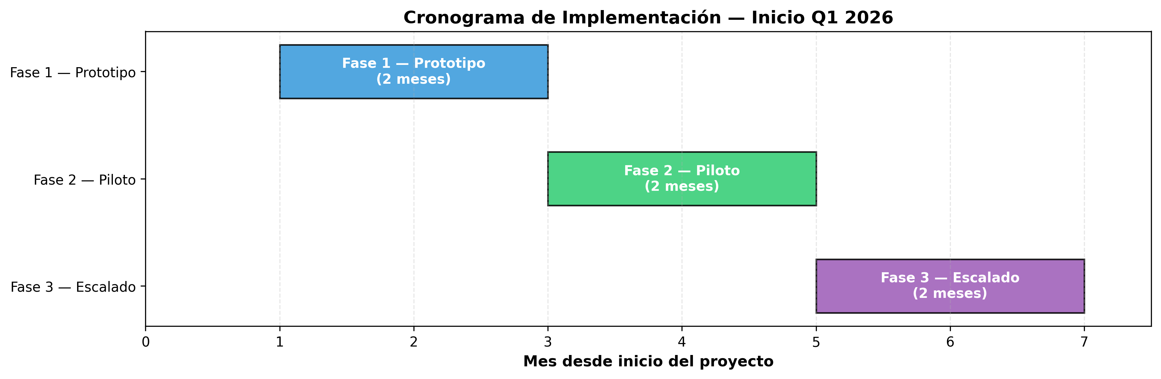
Nota. Diagrama de Gantt del plan de implementación del sistema de clasificación automática de residuos. El inicio está previsto en Q1 2026, con un horizonte de finalización compatible con el deadline de noviembre de 2026 establecido por la Ley 7/2022.
Las tres fases son secuenciales y no deben paralelizarse, dado que cada fase genera los entregables que constituyen los prerrequisitos de la siguiente. La duración de seis meses en total resulta alcanzable si el proyecto se inicia en el primer trimestre de 2026, proporcionando un margen de seguridad de aproximadamente tres meses respecto al deadline de noviembre de 2026 de la Ley 7/2022.

Tabla 18. Plan de implementación por fases: duración, coste, criterio de paso y entregables
Fase | Duración | Coste est. | Criterio de paso | Entregables principales
Fase 1 — Prototipo (M1-M2) | 2 meses | ~379 € | F1 ≥ 0,90 en condiciones controladas | Hardware adquirido; modelo en Jetson; benchmark de latencia documentado; ONNX validado.
Fase 2 — Piloto (M3-M4) | 2 meses | €2.000-5.000 | F1 ≥ 0,90 sostenido 4 sem. + uptime ≥ 98 % | 1-3 máquinas SDDR reales desplegadas; dashboard de monitorización operativo; umbral de confianza calibrado.
Fase 3 — Escalado (M5-M6) | 2 meses | ~379 € × unidades | Cobertura 100 % de la red operativa | Despliegue completo de la red; pipeline de reentrenamiento activo; documentación y formación de personal.
Nota. Plan de implementación por fases del sistema de clasificación automática de residuos en máquinas SDDR. Los costes de la Fase 2 incluyen la adaptación e integración en máquinas SDDR reales. El coste de la Fase 3 es proporcional al número de unidades a desplegar.

La Fase 1 es la más crítica, pues en ella deben resolverse los dos riesgos de mayor severidad: el benchmark de latencia de ConvNeXt-Tiny en Jetson Orin Nano (R2) y la validación de la conversión ONNX→TensorRT (R3). Si cualquiera de estos dos entregables presenta resultados fuera del umbral operativo, debe activarse la contingencia ResNet50 antes de avanzar a la Fase 2, para no propagar el riesgo a un entorno de producción real.
La Fase 2 introduce la máquina SDDR real como entorno de validación, lo que añade variables de complejidad no presentes en el laboratorio: variabilidad de iluminación ambiental, interferencias mecánicas, carga de trabajo real e interacción con el software de gestión de la RVM. El criterio de paso —F1 ≥ 0,90 sostenido durante cuatro semanas consecutivas y uptime ≥ 98 %— es deliberadamente estricto para garantizar que el sistema es estable antes de escalar a toda la red.
La Fase 3 es la más intensiva en recursos humanos y coordinación, pues requiere el despliegue progresivo en múltiples máquinas SDDR con la correspondiente gestión logística, formación de personal y activación del pipeline de reentrenamiento periódico. El coste por unidad adicional en esta fase es aproximadamente el coste del hardware del módulo (~379 €), dado que el software y la documentación ya están amortizados en las fases anteriores.

KPIs operativos y sistema de alerta

El sistema de monitorización continua del rendimiento en producción se estructura en torno a cuatro KPIs operativos, cada uno con tres niveles de estado: VERDE (criterio de paso cumplido), ÁMBAR (alerta: opera sobre el umbral mínimo pero el escalado queda suspendido) y ROJO (bloqueo automático del sistema). La correcta gestión de estos estados es fundamental para garantizar el cumplimiento continuo de los requerimientos regulatorios y la sostenibilidad operativa a largo plazo.

Ilustración 16. KPIs operativos del sistema: objetivos VERDE, umbrales de alerta ÁMBAR y bloqueo ROJO
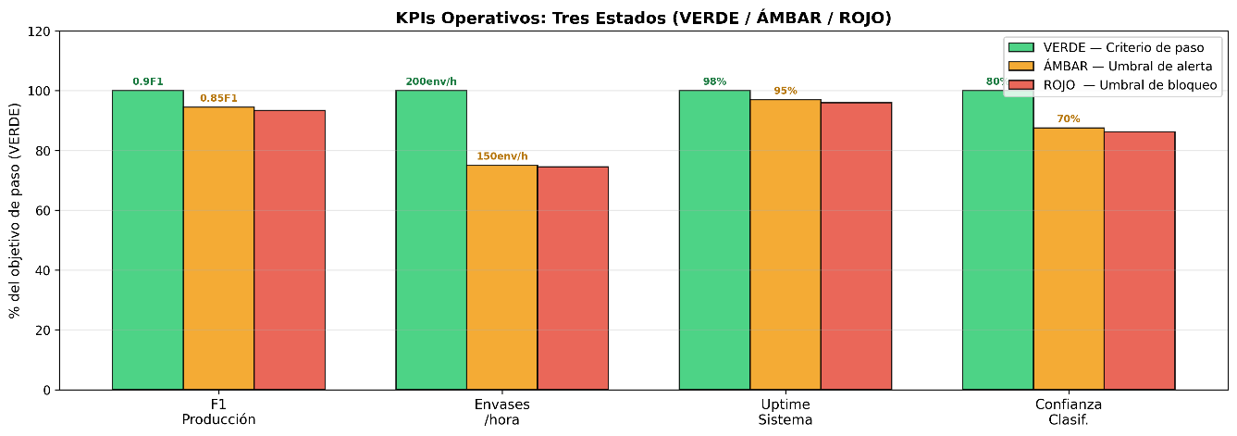

Tabla 19. KPIs operativos: objetivos VERDE, umbrales AMBAR y protocolos de bloqueo ROJO
KPI | Objetivo | ÁMBAR — alerta (escalado suspendido) | Monitorización | ROJO — bloqueo automático
F1 en producción | ≥ 0,90 | 0,85 – 0,90 | Diaria | Bloqueo automático: derivar todo a revisión humana; reentrenamiento urgente con datos de campo; evaluar activación contingencia ResNet50.
Envases / hora | ≥ 200 | 150 – 200 env/h | Continua | Inspección técnica urgente del pipeline; activar contingencia de hardware si el problema persiste más de 24 h.
Uptime del sistema | ≥ 98 % | 95 % – 98 % | Continua | Inspección técnica inmediata; activar hardware de repuesto (Jetson + cámara); no reanudar operación autónoma hasta recuperar umbral ÁMBAR.
Confianza clasificación | ≥ 80 % | 70 % – 80 % | Por batch | Derivación automática total a revisión humana; analizar causa raíz (iluminación, obstrucciones, degradación del sensor).
Nota. KPIs operativos del sistema de clasificación automática de residuos con lógica de tres estados: VERDE (criterio de paso), ÁMBAR (alerta, escalado suspendido) y ROJO (bloqueo automático).
El sistema no reanuda operación autónoma tras un estado ROJO hasta recuperar al menos el umbral ÁMBAR, garantizando que ninguna degradación silenciosa del rendimiento quede sin activar un mecanismo de corrección.

Recomendación final y síntesis de viabilidad

El análisis de negocio responde afirmativamente a la pregunta estratégica central planteada al inicio de esta sección: la implantación de un sistema de clasificación automática de envases basado en Deep Learning en máquinas SDDR españolas es viable técnica, económica y operativamente, con condiciones explícitas y contingencias documentadas.
La jerarquía de modelos para el deployment en producción queda establecida de la siguiente forma. El modelo recomendado es ConvNeXt-Tiny (F1 = 0,9971; ~29 errores por 10.000 envases; latencia de laboratorio 14,13 ms), sujeto a la validación empírica de latencia en Jetson Orin Nano, condición que debe resolverse como primera acción de la Fase 1 antes de consolidar esta recomendación. La contingencia es ResNet50 (F1 = 0,9824; ~176 errores por 10.000 envases; latencia de laboratorio 3,66 ms), que se activa si ConvNeXt-Tiny supera los 200 ms en hardware de producción, beneficiándose de un ecosistema ONNX/TensorRT más maduro y un margen operativo notablemente mayor. La alternativa es EfficientNet-B3 (F1 = 0,9824; latencia 3,03 ms; 12,0 M parámetros), de último recurso ante restricciones de hardware más severas que las previstas.
Las condiciones obligatorias de deployment, que deben verificarse antes de iniciar la Fase 2, son las siguientes: benchmark empírico de latencia de ConvNeXt-Tiny en Jetson Orin Nano con y sin TensorRT; validación de la conversión ONNX→TensorRT v8.5+; configuración de iluminación LED controlada en el punto de captura; implementación del umbral de confianza del 70 % con derivación a revisión humana; activación del sistema de monitorización continua del F1; disponibilidad de hardware de repuesto (Jetson + cámara); y documentación completa del protocolo de activación de la contingencia ResNet50.
En síntesis, la combinación de un rendimiento predictivo de primer nivel (F1 = 0,9971), un coste de hardware competitivo (~379 € por módulo, ahorro del 69,7 % respecto al mercado), un plan de implementación adaptado a la ventana temporal regulatoria (seis meses, compatible con el deadline de noviembre de 2026) y un sistema de monitorización continua con mecanismos de bloqueo automático hace de esta solución una propuesta técnicamente sólida y estratégicamente pertinente para el contexto del SDDR español en el horizonte 2026.

CONSIDERACIONES ÉTICAS Y DE SOSTENIBILIDAD

Contribución a los ODS (ODS 12 y ODS 13)

El presente proyecto se alinea directamente con los Objetivos de Desarrollo Sostenible (ODS) de Naciones Unidas, en particular con los Objetivos 12 y 13, cuya relevancia para el dominio de la clasificación automática de residuos es directa y cuantificable.
ODS 12 — Producción y Consumo Responsables. La automatización de la clasificación de envases reciclables incrementa la eficiencia de los sistemas de reciclaje al reducir la contaminación cruzada entre materiales y aumentar las tasas de retorno efectivo. El sistema desarrollado supera el 98 % de F1-Score en los tres modelos evaluados, lo que implica que los envases identificados erróneamente —y potencialmente derivados al flujo incorrecto de material— representan en el peor caso 176 por cada 10.000 envases (ResNet50 y EfficientNet-B3) y en el mejor caso tan solo 29 (ConvNeXt-Tiny). Los datos de TOMRA (2024) sobre sistemas de depósito en Europa confirman que la implantación de sistemas SDDR tiene un impacto directo y medible en las tasas de reciclaje: países como Alemania superan el 98 % de retorno de contenedores de bebidas, y Lituania saltó del 34 % al 92 % en dos años tras implantar su sistema. La contribución del presente proyecto al ODS 12 se materializa, por tanto, en la provisión de un módulo de clasificación de alta fiabilidad y bajo coste que puede facilitar la implantación de sistemas SDDR en España antes del deadline de noviembre de 2026 de la Ley 7/2022.
ODS 13 — Acción por el Clima. El reciclaje de aluminio reduce las emisiones de CO₂ en un 95 % comparado con la producción primaria a partir de bauxita; el reciclaje de PET reduce las emisiones en un 50–70 %; y el reciclaje de vidrio contribuye a reducciones adicionales en el consumo energético de los hornos de fusión. Al mejorar la eficiencia y la fiabilidad de la clasificación automática en origen, el sistema propuesto contribuye indirectamente a incrementar los volúmenes de material efectivamente reciclado y, con ello, a la reducción de la huella de carbono asociada a la producción de nuevos envases. En un sistema SDDR de mediana escala procesando 100.000 envases mensuales, la reducción de 147 errores mensuales respecto a las arquitecturas alternativas —equivalente a la diferencia entre ConvNeXt-Tiny y ResNet50/EfficientNet-B3— tiene un impacto ambiental acumulado no despreciable cuando se proyecta al horizonte temporal de operación del sistema.

Eficiencia energética del sistema de IA

La sostenibilidad del sistema de IA no se limita a su contribución al reciclaje; incluye también el impacto ambiental de su propia operación. Strubell et al. (2019) cuantificaron por primera vez la huella de carbono del entrenamiento de modelos de deep learning a gran escala, revelando que entrenar arquitecturas masivas puede emitir más de 280 toneladas de CO₂ equivalente. Aunque los modelos de clasificación de residuos evaluados en este proyecto son considerablemente más pequeños, el principio de eficiencia energética permanece relevante, especialmente en el análisis del ciclo de vida completo del sistema.
El entrenamiento de los tres modelos se realizó íntegramente en Kaggle con GPU NVIDIA T4, aprovechando recursos computacionales de terceros y evitando la necesidad de infraestructura GPU propia. El número de épocas hasta convergencia fue reducido en todos los casos —20 para ResNet50, 19 para EfficientNet-B3 y 38 para ConvNeXt-Tiny—, lo que implica un coste de entrenamiento acotado y reproducible. El protocolo de early stopping contribuye directamente a la eficiencia energética al detener el entrenamiento en el momento óptimo, sin consumir épocas innecesarias más allá del punto de mejor generalización.
En la fase de inferencia en producción, que domina el impacto ambiental total del sistema durante su ciclo de vida operativo, la selección del hardware importa significativamente. La placa NVIDIA Jetson Orin Nano Super está específicamente diseñada para aplicaciones de IA en el edge, con un consumo de potencia optimizado frente a GPU de servidor. En un sistema SDDR procesando un volumen moderado de envases, el uso de hardware embebido eficiente como la Jetson Orin Nano en lugar de inferencia en servidores cloud implica además una reducción de la latencia de red y una mayor resiliencia operativa, eliminando la dependencia de la conectividad para el procesamiento en tiempo real. La comparativa entre arquitecturas también tiene dimensión de sostenibilidad: EfficientNet-B3, con sus 12,0 M de parámetros y una latencia de 3,03 ms, presenta el menor consumo energético por inferencia del conjunto evaluado, lo que lo posiciona como la opción más sostenible en escenarios de procesamiento intensivo.

Privacidad y consideraciones legales

El proyecto presenta un perfil de riesgo muy bajo desde la perspectiva de privacidad y protección de datos, por razones inherentes al diseño del experimento.
Ausencia de datos personales. La captura de imágenes se realizó exclusivamente sobre objetos —envases de aluminio, PET y vidrio—, sin incluir personas, espacios privados ni información identificable en ningún punto del proceso. Esto elimina de raíz las preocupaciones relacionadas con el Reglamento General de Protección de Datos (RGPD) de la Unión Europea y con la legislación española de protección de datos (LOPDGDD). El dataset generado puede publicarse como recurso académico sin restricciones de privacidad.
Transparencia algorítmica. En el contexto de los sistemas SDDR, donde las decisiones de clasificación tienen implicaciones económicas directas —la devolución del depósito al usuario depende de la correcta identificación del envase—, es importante que el sistema sea auditable. El proyecto documenta exhaustivamente el pipeline completo de decisión: desde el preprocesamiento de la imagen hasta la salida del clasificador, incluyendo los pesos de los modelos entrenados guardados en formato estándar (.pth) y el umbral de confianza del 70 % con derivación a revisión humana. Esta trazabilidad permite auditar casos individuales de clasificación incorrecta, lo que es fundamental tanto para la defensibilidad regulatoria ante la Ley 7/2022 como para la confianza del usuario en el sistema.
Responsabilidad ante errores de clasificación. El sistema de umbral de confianza del 70 % con derivación a revisión humana introduce un mecanismo explícito de control de calidad que asigna los casos de baja certeza a revisión por operadores humanos. Este diseño garantiza que el sistema no opera de forma completamente autónoma en los casos más inciertos, reduciendo el riesgo de decisiones automatizadas erróneas con consecuencias económicas o regulatorias para el usuario.

Consideraciones de equidad y accesibilidad

Accesibilidad tecnológica. El enfoque en arquitecturas eficientes y el énfasis en la documentación exhaustiva facilitan que la metodología sea adoptable incluso por organizaciones con recursos computacionales limitados. El coste total del módulo de visión artificial (~379 € por unidad) y la disponibilidad de herramientas de entrenamiento gratuitas como Kaggle GPU hacen que la solución propuesta sea accesible para operadores de SDDR de tamaño pequeño y mediano, no solo para grandes empresas con infraestructura propia. La contribución del dataset etiquetado como recurso público potencia adicionalmente esta accesibilidad, al permitir que investigadores y desarrolladores con acceso limitado a datos puedan replicar o extender el trabajo sin la necesidad de llevar a cabo una captura propia desde cero.
Aplicabilidad global. Aunque el proyecto se desarrolla en el contexto regulatorio español, el marco PPWR (UE) 2025/40 extiende la obligación de sistemas SDDR al conjunto de la Unión Europea con horizonte 2029. La metodología desarrollada —captura de dataset en condiciones heterogéneas, transfer learning con fine-tuning completo, protocolo de evaluación multicriterio— es directamente transferible a otros contextos geográficos y a otros tipos de materiales, ampliando el potencial impacto del proyecto. Los trabajos de Mmileng et al. (2025) y Olorunnisola et al. (2025) demuestran que arquitecturas similares a las evaluadas en este proyecto alcanzan rendimientos competitivos en entornos con escasas infraestructuras tecnológicas, confirmando que la solución no está restringida a contextos de alto nivel de desarrollo tecnológico.

CONCLUSIONES

Cumplimiento de los objetivos

El presente Trabajo de Fin de Grado ha alcanzado satisfactoriamente todos los objetivos establecidos en el anteproyecto aprobado.
El objetivo principal —evaluar la viabilidad de redes neuronales convolucionales modernas para la clasificación automática de residuos reciclables en condiciones operativas representativas de sistemas SDDR— queda confirmado: los tres modelos evaluados superan el umbral de viabilidad del 90 % de F1-Score establecido como criterio de éxito, con ConvNeXt-Tiny alcanzando un F1 = 0,9971 y ResNet50 y EfficientNet-B3 alcanzando un F1 = 0,9824 cada uno, todos sobre el conjunto de test de 341 imágenes nunca vistas durante el entrenamiento.
Los objetivos secundarios se han cumplido de la siguiente forma. Se ha validado la capacidad de generalización de las tres arquitecturas CNN modernas mediante transfer learning en condiciones heterogéneas que replican la variabilidad de entornos SDDR operativos, con todos los modelos mostrando ausencia de overfitting en sus curvas de aprendizaje. Se ha determinado que ConvNeXt-Tiny (Liu et al., 2022) ofrece el mejor rendimiento predictivo, aunque con una latencia de inferencia 3,9 veces superior a la de sus competidores, lo que introduce un trade-off precisión-eficiencia que requiere validación empírica en hardware de producción. Se ha cuantificado el impacto del transfer learning y el data augmentation en la robustez de los modelos: con solo 1.584 imágenes de entrenamiento y pocas épocas de fine-tuning (19–38), todos los modelos alcanzan rendimientos superiores al 98 %, confirmando la efectividad de esta estrategia con datasets de tamaño limitado. Finalmente, se ha contribuido al dominio mediante la generación de un dataset etiquetado original de 2.264 imágenes propias capturadas en condiciones deliberadamente heterogéneas y la documentación de una metodología reproducible completa.

Principales hallazgos del experimento

Los resultados del experimento han generado tres hallazgos de especial relevancia, que van más allá de la simple constatación del rendimiento predictivo.
Hallazgo 1: Superación amplia del umbral de viabilidad.
Los tres modelos superan el 90 % de F1-Score con márgenes de entre 8,24 y 9,71 puntos porcentuales, confirmando la viabilidad técnica del sistema para su integración en máquinas SDDR (análisis completo en 5.3.1 y 5.3.2).
Hallazgo 2: Empate entre ResNet50 y EfficientNet-B3.
Ambas arquitecturas obtienen exactamente el mismo F1-Score (0,9824), consecuencia lógica del tamaño del test (341 imágenes, donde 1 error equivale a 0,29 % en accuracy). El criterio de selección entre ellas se traslada íntegramente a eficiencia computacional, donde EfficientNet-B3 presenta ventaja objetiva (análisis en 5.3.3).
Hallazgo 3: La paradoja de latencia de ConvNeXt-Tiny.
ConvNeXt-Tiny es 3,9 veces más lenta que sus competidoras pese a ser la arquitectura más moderna, por la naturaleza de sus depthwise convolutions con kernel 7×7 en GPU genérica. La latencia de 14,13 ms cumple el umbral SDDR con margen de ×14, pero requiere validación empírica en Jetson Orin Nano (análisis en 5.3.4 y 6.3).

Contribuciones originales del TFG

Este proyecto realiza contribuciones específicas en cuatro dimensiones que lo diferencian de trabajos previos en el dominio de clasificación de residuos.
Contribución metodológica. Protocolo de captura en condiciones deliberadamente heterogéneas (iluminación, fondo, ángulo, estado del envase) que reduce la discrepancia entre entrenamiento y deployment, en respuesta a la brecha documentada en 3.4. A diferencia de la práctica mayoritaria de la literatura, la variabilidad se incorpora desde el origen del dataset y no depende exclusivamente del augmentation sintético.
Contribución empírica. La comparativa rigurosa de ConvNeXt-Tiny en el dominio de clasificación de residuos reciclables para sistemas SDDR. Esta arquitectura, pese a sus ventajas demostradas en benchmarks generales (Liu et al., 2022; Mmileng et al., 2025), no había sido suficientemente evaluada en este dominio específico. Los resultados confirman su superioridad predictiva (F1 = 0,9971 frente al 0,9824 de sus competidores) e identifican su principal limitación operativa: una latencia de inferencia 3,9 veces superior que requiere validación empírica en hardware embebido antes de recomendar su adopción en producción.
Contribución aplicada. El análisis de viabilidad integral que integra la dimensión técnica, económica y regulatoria del deployment del sistema en máquinas SDDR reales, con un plan de implementación concreto por fases, criterios de paso objetivos y un sistema de monitorización continua de KPIs. Esta perspectiva de negocio, poco frecuente en trabajos académicos de clasificación de residuos, aporta evidencia empírica directamente aplicable al contexto regulatorio español en el horizonte de la Ley 7/2022 (noviembre de 2026).
Contribución de datos. La generación de un dataset etiquetado original de 2.264 imágenes de tres clases de envases reciclables (LATAS, PET, VIDRIO) capturadas en condiciones deliberadamente heterogéneas, disponible para su publicación como recurso académico. Los datasets públicos existentes más utilizados en la literatura —como TrashNet o WasteNet— fueron construidos en condiciones de laboratorio controladas y con categorías de residuos que no se corresponden con el dominio específico de los sistemas SDDR españoles, por lo que la disponibilidad de un dataset representativo de las condiciones operativas reales del SDDR constituye un recurso de valor para la comunidad investigadora.

Limitaciones del trabajo

El presente trabajo presenta cuatro limitaciones identificadas que deben considerarse al interpretar los resultados y al diseñar extensiones futuras.
Tamaño del dataset. Con 2.264 imágenes originales, el dataset es modesto en comparación con benchmarks estándar de visión artificial. Aunque el transfer learning mitiga esta limitación —y los resultados (F1 > 98 % en todos los modelos) confirman que el tamaño es suficiente para el dominio de tres clases evaluado—, la generalización a entornos operativos muy distintos de los de captura podría requerir una ampliación mediante recolección de campo con protocolo de active learning.
Validación de latencia en hardware de producción. Todas las mediciones de latencia se realizaron en GPU NVIDIA T4 de Kaggle, un entorno de entrenamiento/evaluación que no es representativo del hardware embebido de producción (NVIDIA Jetson Orin Nano). La extrapolación de latencia de T4 a Jetson introduce una incertidumbre de entre ×3 y ×12, lo que hace que la viabilidad técnica de la latencia de ConvNeXt-Tiny en producción sea condicional hasta que se realice el benchmark empírico establecido como primera acción obligatoria de la Fase 1 del plan de implementación.
Cobertura de condiciones de captura. El protocolo de captura no incluye variaciones estacionales, condiciones de lluvia o polvo en exteriores, ni suciedad extrema de los envases. Para deployment en entornos exteriores o en condiciones de uso muy intensivo, sería necesario ampliar el dataset con estas condiciones. Asimismo, todas las imágenes fueron capturadas por el mismo autor con el mismo dispositivo móvil, lo que puede introducir un sesgo sistemático en distancia y ángulo respecto a la diversidad de una cámara industrial fija.
Alcance de clases. El sistema cubre únicamente tres materiales (aluminio, PET y vidrio), correspondientes al ámbito actual de la Ley 7/2022. La posible ampliación del PPWR para incluir formatos adicionales como el tetra brik requerirá la extensión del dataset y el reentrenamiento de los modelos con la metodología documentada.

TRABAJO FUTURO

Las limitaciones identificadas en la sección anterior, junto con las preguntas que el experimento ha dejado abiertas, sugieren un conjunto de líneas de trabajo futuro de distinta naturaleza y horizonte temporal.

Ampliación del dataset y active learning en producción

La limitación más relevante del dataset actual es su naturaleza estática: las 2.264 imágenes fueron capturadas en un período acotado y por un único capturador. La extensión más inmediata y de mayor impacto es la implementación de un protocolo de active learning en producción, en el que el sistema en deployment identifica automáticamente las imágenes de baja confianza —aquellas con probabilidad softmax inferior al umbral del 70 %— y las envía a revisión humana para su etiquetado, incorporando posteriormente estas imágenes al conjunto de entrenamiento. Esta estrategia permite que el dataset evolucione continuamente hacia la distribución real de los envases que procesa el sistema, reduciendo la deriva del F1 que se produce cuando la distribución operativa diverge de la distribución de entrenamiento.
Complementariamente, sería valioso ampliar la cobertura de condiciones de captura no representadas en el dataset actual: variaciones estacionales de iluminación, condiciones de baja visibilidad (niebla, lluvia), suciedad extrema de los envases, deformaciones severas y oclusiones parciales por otros objetos. Esta ampliación mejoraría la robustez del modelo ante las condiciones más exigentes de uso real en máquinas SDDR de alto tráfico.
Adicionalmente, una vez ampliado el dataset con imágenes de campo, sería metodológicamente recomendable replicar el experimento comparativo con validación cruzada k-fold (k = 5), superando la limitación estadística del split fijo documentada en 5.2.4 y obteniendo estimaciones de F1-Score con intervalos de confianza más robustos.

Validación empírica de latencia en Jetson Orin Nano y optimización TensorRT

La validación empírica de la latencia de los tres modelos en el hardware de producción (NVIDIA Jetson Orin Nano Super) es la acción técnica de mayor urgencia identificada en este trabajo. Este benchmark debe realizarse tanto con inferencia PyTorch nativa como con el modelo convertido a formato ONNX y optimizado con TensorRT v8.5+, para cuantificar la ganancia de rendimiento obtenida con la optimización. Los resultados de este benchmark son determinantes para confirmar la selección de ConvNeXt-Tiny como modelo de producción o activar la contingencia ResNet50, según se establece en el plan de implementación.
Más allá de la validación, existe un campo de trabajo futuro relevante en la optimización de la latencia de inferencia de ConvNeXt-Tiny en hardware embebido. Técnicas como la quantización del modelo (reducción de la precisión numérica de 32 a 8 bits o incluso 4 bits), el pruning estructurado de los canales de menor relevancia y el knowledge distillation —entrenando un modelo compacto para imitar el comportamiento de ConvNeXt-Tiny— podrían reducir la latencia en un factor de 2× a 4× con una penalización mínima en F1-Score. Zhou et al. (2019) demuestran que la combinación cuidadosa de estas técnicas puede reducir la latencia de inferencia hasta en 10× mientras mantiene el accuracy dentro de 1–2 puntos porcentuales del modelo original.

Extensión a nuevas clases (tetra brik, otros plásticos) conforme al PPWR 2029

El Reglamento (UE) 2025/40 sobre envases y residuos de envases introduce la posibilidad de que el ámbito de materiales SDDR se amplíe progresivamente para incluir formatos adicionales —como el tetra brik, otros tipos de plástico o metales no ferrosos— con horizonte 2029. La arquitectura del sistema —tanto el pipeline de ingeniería del dato con estructura de directorios extensible ImageFolder como el protocolo de transfer learning con fine-tuning completo— está diseñada para incorporar nuevas clases sin reestructuración completa.
El trabajo futuro en esta dirección implica: (1) diseñar un protocolo de captura de imágenes para las nuevas clases con la misma cobertura de variabilidad (iluminación, fondo, ángulo, estado del envase) que el dataset actual; (2) reentrenar los modelos con el dataset ampliado, evaluando si el rendimiento en las tres clases originales se mantiene o se degrada con el incremento de la complejidad del problema; y (3) analizar si la arquitectura seleccionada para tres clases sigue siendo óptima para el dominio ampliado, o si la mayor complejidad del problema de clasificación beneficia a arquitecturas de mayor capacidad.

Integración de mecanismos de atención (SE, CBAM) sobre ConvNeXt-Tiny

Potharaju et al. (2025) demostraron que la integración de mecanismos de atención Squeeze and Excitation (SE) y Convolutional Block Attention Module (CBAM) en ResNet-50 mejora consistentemente la precisión en clasificación de residuos sobre el dataset TrashNet, al permitir que el modelo se enfoque en las regiones discriminativas de la imagen —el cuerpo del envase, la textura del material, el color característico— mientras suprime las características del fondo, que son las responsables de la mayoría de las confusiones en condiciones de iluminación variable.
Una línea de trabajo futuro relevante es integrar estos mecanismos de atención directamente sobre la arquitectura ConvNeXt-Tiny, que ya incorpora ciertos elementos de diseño inspirados en los mecanismos de atención de los Vision Transformers, pero no dispone de módulos SE o CBAM explícitos en su formulación estándar. La hipótesis de trabajo es que la combinación de la capacidad representacional de ConvNeXt-Tiny con mecanismos de atención adicionales podría reducir aún más la tasa de error en el par de clases más confundido —PET y VIDRIO, materiales transparentes con similitud visual elevada bajo iluminación variable— y mejorar la robustez del sistema en condiciones de iluminación extrema no presentes en el dataset de entrenamiento.

Índice de similitud entre datasets para transfer learning inter-dominio

Una cuestión teórica abierta que el experimento plantea es la de cuantificar la similitud entre el dataset de preentrenamiento (ImageNet-1K) y el dataset objetivo (envases reciclables en condiciones SDDR). Los resultados del proyecto sugieren que esta similitud es suficiente para que el transfer learning desde ImageNet sea altamente efectivo —F1 > 98 % con menos de 2.000 imágenes de entrenamiento—, pero no existe una métrica formal que permita predecir a priori la efectividad del transfer learning para un nuevo dominio objetivo sin realizar el experimento.
El desarrollo de un índice de similitud entre datasets que sea predictivo del rendimiento del transfer learning —basado, por ejemplo, en la distancia entre las distribuciones de activaciones de las capas intermedias del modelo preentrenado ante imágenes de ambos dominios— sería una contribución metodológica de valor general para la comunidad de transfer learning, con aplicación directa al diseño de experimentos de clasificación de residuos en nuevos dominios o con nuevos materiales. Esta línea de trabajo conecta con la investigación en domain adaptation de Zhang et al. (2023) y Du et al. (2024), que abordan el problema complementario de cuantificar y reducir la brecha entre dominios durante el deployment.

REFERENCIAS BIBLIOGRÁFICAS

Las referencias se presentan en orden alfabético por apellido del primer autor, con formato APA 7.ª edición (American Psychological Association, 2020). Los títulos de revistas científicas y libros aparecen en cursiva; los títulos de artículos y ponencias de congreso se presentan en redonda. Los identificadores DOI enlazan a las versiones publicadas de los trabajos.
Ahmed, I., Ahmad, M., Rodrigues, J. J., & Jeon, G. (2023). Deep learning-based automatic waste classification. Sustainability, 15(4), Artículo 3685. https://doi.org/10.3390/su15043685
Awe, O., Mengistu, R., & Sreedhar, V. (2017). Smart trash net: Waste localization and classification. CS229 Project Report, Stanford University.
Gobierno de España. (2022). Ley 7/2022, de 8 de abril, de residuos y suelos contaminados para una economía circular. Boletín Oficial del Estado, núm. 85, de 9 de abril de 2022. https://www.boe.es/eli/es/l/2022/04/08/7/con
He, K., Zhang, X., Ren, S., & Sun, J. (2016). Deep residual learning for image recognition. En Proceedings of the IEEE Conference on Computer Vision and Pattern Recognition (CVPR 2016) (pp. 770–778). IEEE. https://doi.org/10.1109/CVPR.2016.90
Kingma, D. P., & Ba, J. (2015). Adam: A method for stochastic optimization. En Proceedings of the 3rd International Conference on Learning Representations (ICLR 2015). https://arxiv.org/abs/1412.6980
Liu, Z., Mao, H., Wu, C.-Y., Feichtenhofer, C., Darrell, T., & Xie, S. (2022). A ConvNet for the 2020s. En Proceedings of the IEEE/CVF Conference on Computer Vision and Pattern Recognition (CVPR 2022) (pp. 11976–11986). IEEE. https://doi.org/10.1109/CVPR52688.2022.01167
Loshchilov, I., & Hutter, F. (2019). Decoupled weight decay regularization. En Proceedings of the 7th International Conference on Learning Representations (ICLR 2019). https://arxiv.org/abs/1711.05101
Mahmood, A., & Minallah, N. (2023). A comprehensive survey on data augmentation techniques for classification and segmentation. IEEE Access, 11, 89887–89911. https://doi.org/10.1109/ACCESS.2023.3306345
Malik, M., Sharma, S., Uddin, M., Chen, C.-L., Wu, C.-M., & Soni, P. (2022). Waste classification for sustainable development using image recognition with deep learning neural network models. Sustainability, 14(12), Artículo 7222. https://doi.org/10.3390/su14127222
Mmileng, O. P., Whata, A., Olusanya, M., & Mhlongo, S. (2025). Application of ConvNeXt with transfer learning and data augmentation for malaria parasite detection in resource-limited settings using microscopic images. PLOS One, 20(6), Artículo e0313734. https://doi.org/10.1371/journal.pone.0313734
NVIDIA. (2023). NVIDIA Jetson Orin series performance benchmarks. NVIDIA Developer. https://developer.nvidia.com/embedded/jetson-benchmarks
Olorunnisola, F. E., Adegun, A. A., Mirkes, E. M., Adetiba, E., & Ekong, V. E. (2025). A novel three-stage approach for efficient waste classification: Integrating depthwise parallel convolutional neural network and ensemble extreme learning machine. Expert Systems with Applications, 262, Artículo 125557. https://doi.org/10.1016/j.eswa.2024.125557
Parlamento Europeo y Consejo de la Unión Europea. (2024). Reglamento (UE) 2025/40 del Parlamento Europeo y del Consejo, de 19 de noviembre de 2024, sobre envases y residuos de envases. Diario Oficial de la Unión Europea, L 2025/40, de 22 de enero de 2025. https://eur-lex.europa.eu/legal-content/ES/TXT/?uri=OJ:L_202500040
Potharaju, S., Tambe, S. N., Tadepalli, S. K., Salvadi, S., Manjunath, T. C., & Srilakshmi, A. (2025). Optimizing waste management with Squeeze-and-Excitation and Convolutional Block Attention integration in ResNet-based deep learning frameworks. Journal of Artificial Intelligence and Technology, 5, 211–220. https://doi.org/10.37965/jait.2025.0709
Sakr, G. E., Mokbel, M., Darwich, A., Khneisser, M. N., & Hadi, A. (2016). Comparing deep learning and support vector machines for autonomous waste sorting. En 2016 IEEE International Multidisciplinary Conference on Engineering Technology (IMCET) (pp. 207–212). IEEE. https://doi.org/10.1109/IMCET.2016.7777444
Shorten, C., & Khoshgoftaar, T. M. (2019). A survey on image data augmentation for deep learning. Journal of Big Data, 6(1), Artículo 60. https://doi.org/10.1186/s40537-019-0197-0
Shuvo, M. M. H., Islam, S. K., Cheng, J., & Morshed, B. I. (2023). Efficient acceleration of deep learning inference on resource-constrained edge devices: A review. Proceedings of the IEEE, 111(1), 42–91. https://doi.org/10.1109/JPROC.2022.3226481
Sokolova, M., & Lapalme, G. (2009). A systematic analysis of performance measures for classification tasks. Information Processing & Management, 45(4), 427–437. https://doi.org/10.1016/j.ipm.2009.03.002
Strubell, E., Ganesh, A., & McCallum, A. (2019). Energy and policy considerations for deep learning in NLP. arXiv preprint. https://arxiv.org/abs/1906.02243
Tan, M., & Le, Q. V. (2019). EfficientNet: Rethinking model scaling for convolutional neural networks. En Proceedings of the 36th International Conference on Machine Learning (ICML 2019), Proceedings of Machine Learning Research, 97, 6105–6114. PMLR. https://proceedings.mlr.press/v97/tan19a.html
TOMRA. (2024). Deposit return systems in Europe: Performance data 2023–2024. TOMRA Collection Solutions. https://www.tomra.com/en/collection/reverse-vending/insights/reports
Du, J., Xu, L., Wang, H., & Dong, W. (2024). Zero-shot day-night domain adaptation with a physics prior. En Proceedings of the IEEE/CVF International Conference on Computer Vision (ICCV 2023) (pp. 21533–21543). IEEE. https://doi.org/10.1109/ICCV51070.2023.01970
Zeng, H. (2024). Data augmentation methods in deep learning for image classification: A comprehensive survey. Journal of Imaging Science and Technology, 68(2), Artículo 020501. https://doi.org/10.2352/J.ImagingSci.Technol.2024.68.2.020501
Zhang, Y., Wei, X.-S., Zhou, J., & Wu, J. (2023). Source-free domain adaptation guided by vision and vision-language pre-training. IEEE Transactions on Pattern Analysis and Machine Intelligence, 46(4), 2164–2178. https://doi.org/10.1109/TPAMI.2023.3322747
Zhong, Z., Zheng, L., Kang, G., Li, S., & Yang, Y. (2020). Random erasing data augmentation. En Proceedings of the AAAI Conference on Artificial Intelligence, 34(07), 13001–13008. https://doi.org/10.1609/aaai.v34i07.7000
Zhou, Z., Chen, X., Li, E., Zeng, L., Luo, K., & Zhang, J. (2019). Edge intelligence: Paving the last mile of artificial intelligence with edge computing. Proceedings of the IEEE, 107(8), 1738–1762. https://doi.org/10.1109/JPROC.2019.2918951

